موقعیت جغرافیایی دشت مشهد
محدوده مطالعاتی دشت مشهد بخشی از حوضه آبریز قره قوم است. حوضه آبریز قره قوم یکی از شش حوضه آبریز اصلی ایران است. این حوضه از شرق به کشور افغانستان، از شمال به کشور ترکمنستان، از غرب به حوضه های آبریز فلات مرکزی و دریای مازندران و از جنوب به حوضه آبریز مرزی شرق محدود می شود.
دشت مشهد با وسعت 45/9957 کیلومترمربع، در بخش شمال غربی حوضه آبریز قره قوم واقع شده و جزء حوزه آبریز کشف رود میباشد. از شمال به خط الراس ارتفاعات هزار مسجد(كپه داغ)، از جنوب به ارتفاعات بينالود و از شمالغرب به حوضه آبريز رودخانه اترک، و از جنوب خاور به حوزه آبريز جامرود محدود مي شود.
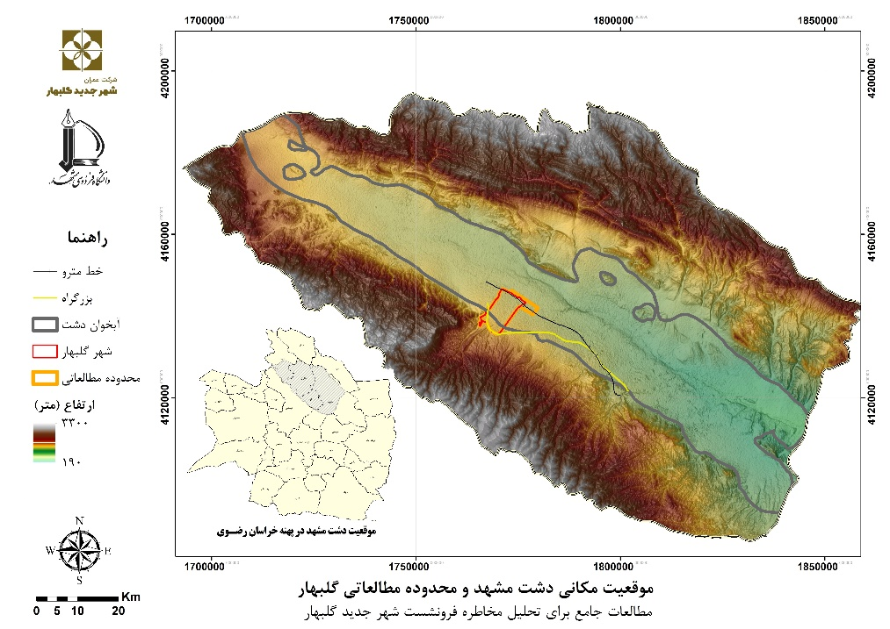
شکل 1- نقشه موقعیت دشت مشهد

محدوده دشت مشهد بخشی از شهرستان های مشهد، چناران، قوچان و نیشابور را شامل میشود. این محدوده در حدفاصل محدوده ´22 °58 تا ´7 °60 طول شرقی و ´59 °35 تا ´2 °37 عرض شمالی قرار دارد. بطور کلی حدود 75/3388 کیلومترمربع را دشت (حدود 34%) و 7/6568 کیلومترمربع از مساحت محدوده را ارتفاعات (حدود 66%) در برمی گیرد. طول كشيدگي حوضه حدوداً معادل 150 كيلومتر بوده كه از اراضي آبگرگ و دولو واقع در 9 كيلومتري جاده قوچان - مشهد شروع و به كال تنگل شور در شرق حوضه ختم مي گردد. ارتفاع متوسط دشت و ارتفاعات به ترتیب 1130 و 1685 متر و ارتفاع متوسط کل محدوده 1496 متر از سطح دریا می باشد.
جهت ارتفاع توپوگرافي آن از جانب ارتفاعات بينالود به سمت كوههاي هزار مسجد كاهنده است. اين ناحيه داراي دو جهت شيب عمومي غرب به شرق و شمال به جنوب است. ناحيه مزبور از نظر شرايط آب و هوايي در گروه اقليم خشك و نيمه خشك واقع شده و ميزان نزولات جوي در آن بين 230 تا 540 ميليمتر مي باشد. ناحيه مذكور تحت تاثير سه جبهه آب و هوايي عمدتا بيروني (شامل جبهه آب و هوايي مديترانهاي، خزري و سيبري) قرار گرفته و شعاع عملكرد آنها نقش زيادي بر روي سكونتگزيني و مكان يابي نقاط شهري وروستايي، نوع فعاليتهاي اقتصادي و چهره طبيعي آن بجاي گذارده است. از نظر لرزهخيزي دشت مزبور بر روي گسله هاي زمين ساخت واقع شده و از درجه لرزه خيزي بسيار بالا تا بالا برخوردار است.
چینه شناسی دشت مشهد
چگونگی موقعیت و جنس سازندهای زمین شناسی در زونهای ساختاری بیانگر وضعیت جغرافیایی گذشته، مورفولوژی، زمین ساخت و حوادث اتفاق افتاده در دورانهای زمین شناسی میباشد. در محدوده دشت مشهد سازندهای زمین شناسی از دوران اول تا سوم رخنمون دارند.

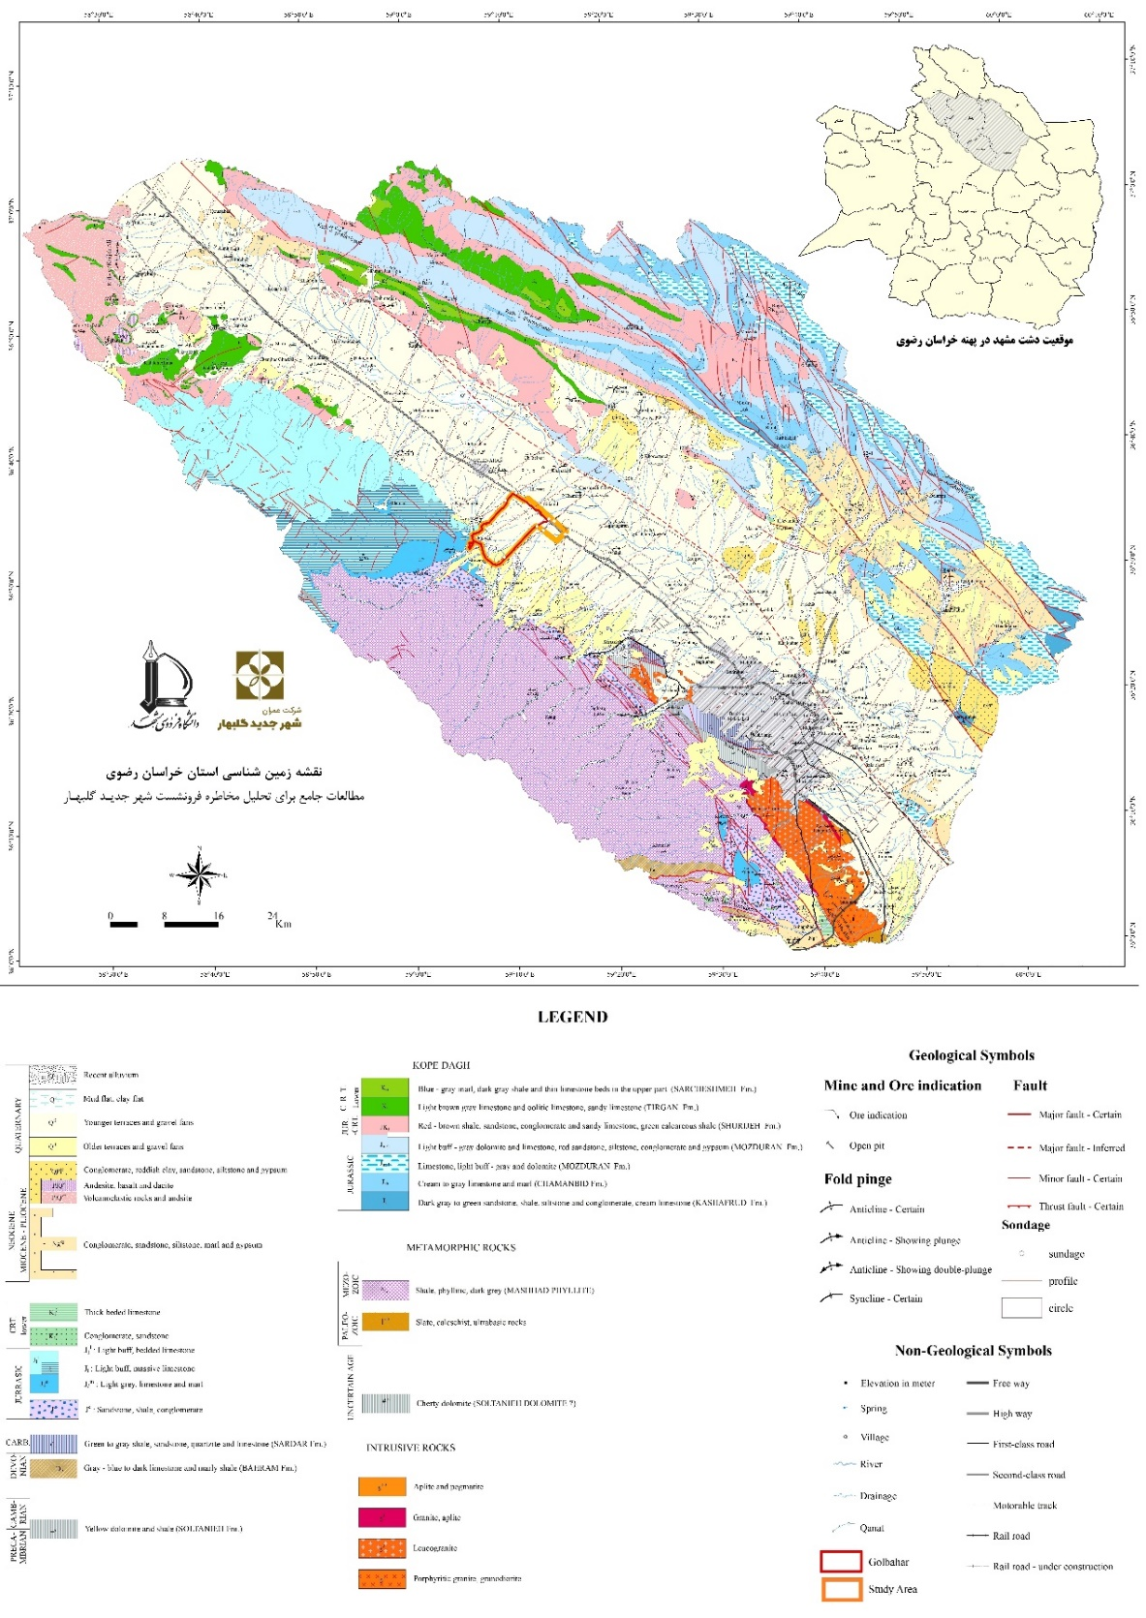
شکل 2- نقشه واحدهای زمین شناسی دشت مشهد (برگرفته از نقشه 1:250000، یکپارچه زمین شناسی خراسان رضوی، روشن روان و همکاران، 1386)
کهن ترین سنگها مربوط به پالئوزوئیک میباشند که در غرب محدوده رخنمون دارند و جوانترین واحدها نیز آبرفتهای جوان کواترنری و پهنههای رسی و شنی هستند که در مناطق پست و فرو افتاده حوضه گسترش دارند. رخساره های زمین شناسی شمال حوضه آبریز در زون کپه داغ واقع شده و شامل سنگهای رسوبی از ژوراسیک تا عهد حاضر میباشد. در مرز غربی محدوده مطالعاتی سازندهای زمین شناسی متعلق به زون بینالود (ادامه البرز شرقی)، از سنگهای رسوبی، آذرین و دگرگون شده متعلق به دوره های مختلف زمین شناسی تشکیل شده است و به سمت شرق به موازات زون کپه داغ رخنمون دارند.
مرز زون البرز و کپه داغ (زون مفصلی) با رخنمونی از سنگهای دگرگون شده همراه با ولکانیک های نفوذی متعلق به پرموکربنیفر که بشدت خرده شده و گسله میباشند، در جنوب شهر مشهد واقع شده است.
پرکامبرين
قدیمی ترین تشکیلات زمین شناسی رخنمون یافته در سطح محدوده دشت مشهد شامل مجموعه ای از سنگهای اسلیت، کالک شیست و سنگ های اولترابازیک (واحد (PZsch می باشد که با وسعتی بسیار اندک (12/0 کیلومترمربع) در جنوب غربی محدوده مطالعاتی رخنمون یافته است.
پالئوزوئیك (دوران اول)
واحدهای متعلق به دوران پالئوزوئیک شامل اسلیت و سنگ های اولترابازیک (C1) ، ماسه سنگ، اسلیت، آهک متبلور (C2) و سنگ آهک و دولومیتهای متبلور سازند بهرام (Db) می باشد. واحدهای این دوران در خط الراس ارتفاعات بینالود و در حاشیه جنوب غربی منطقه با وسعتی حدود 125 کیلومتر مربع در سطح زمین ظاهر شدهاند. اگرچه سازند بهرام کارستی می باشد (غار مغان) ولی به واسطه گسترش محدود از پتانسیل آبی اندکی برخوردارند. در جنوب غربی و غرب مشهد و در حاشیه آبخوان آبرفتی این دشت مجموعه اي از سنگهاي رسوبی شامل ماسه سنگ، آهک متبلور و رادیوالریت و سنگهاي اولترابازیک و سرپانتینیت به سن پرمین با وسعتی معادل 94/3 کیلومتر مربع در سطح رخنمون یافته اند.
مزوزوئیك (دوران دوم)
رسوبات دوران دوم زمین شناسی (ژوراسیک و کرتاسه) بخش اعظم سطح محدوده مطالعاتی دشت مشهد را به خود اختصاص داده اند. واحدهای سنگی این دوران در بخشهای شمالی و شرقی(حوضه رسوبی کپه داغ) محدوده سنگهای رسوبی و در ارتفاعات بینالود و در غرب شهر مشهد عمدتاً آذرین و دگرگونی می باشد. سنگهای متعلق به تریاس در سطح دشت مشهد رخنمون نداشته و اطلاعات زیادی خصوصاً از تریاس زیرین و میانی در اختیار نیست.
رسوبات ژوراسیک در ارتفاعات غرب دشت مشهد (بینالود) شامل: شیل و فیلیت (فیلیتهای مشهد)، ماسه سنگ، شیل و کنگلومرا ، سنگ آهک، مارن خاکستری رنگ، سنگ آهک توده ای و مطبق روشن رنگ می باشد.
بخش وسیعی از ارتفاعات بینالود شامل فیلیت های مشهد می باشند که در غرب شهر مشهد رخنمون دارند. به دلیل مورفولوژی مرتفع و برخورداری از نزولات جوی مناسب رودخانه های بسیاری (از جمله عارفی، طرق، گلستان، شاندیز، خرمدره، اسجیل، گلمکان و فریزی) از این سازند سرچشمه می گیرند و نقش قابل توجهی در تامین آب و تغذیه آبخوان آبرفتی دشت مشهد دارند و به دلیل وجود سطوح ناپیوستگی (جونیت ها، گسلها و سطوح شیستوزیته) نفوذپذیری این واحدها افزایش یافته و چشمه ها و قنوات بسیاری از این واحدها تغذیه می شوند.
در ارتفاعات بینالود و جنوب شهر مشهد رسوبات آواری ژوراسیک با لیتولوژی ماسه سنگ، شیل و کنگلومرا رخنمون دارند که به دلیل رخنمون اندك از پتانسیل آبی ناچیزی برخوردارند.
در بخش شمال غربی محدوده مطالعاتی مشهد سازندهای کربناته و سنگ آهکهای توده ای و مطبق رنگ روشن به سن ژوراسیک بالایی با وسعت زیادی نهشته شده اند. رخنمون وسیع، لیتولوژی کربناته و توسعه مجاری کارستی این سازند باعث نقش تغذیه ای و پتانسیل آبی قابل توجه برروی آبخوان آبرفتی منطقه شده است.
سنگهای آذرین به دو شکل متفاوت در دشت مشهد در دو منطقه دیده می شوند. دسته اول در جنوب شهر مشهد رخنمون وسیعی از توده پلوتونیکی(زون مفصلی) شامل: گرانیت، آپلیت و پگماتیت می باشد که این واحدها دارای نفوذپذیری اندکی بوده و چشمه هایی با آبدهی ناچیز در آنها دیده می شود. دسته دوم در شمال غربی دشت مشهد شامل سنگهای آذرین بیرونی (داسیت، توف و برش) می باشد و به دلیل مقاومت اندك این واحدها در مقابل هوازدگی و جونیت ها و شکافهای موجود، نفوذپذیری این سنگها افزایش یافته است.
بخش اعظم ارتفاعات شمالی محدوده مطالعاتی مشهد را سنگ آهکهای نخودی روشن رنگ سازند مزدوران و سنگ آهکهای میکریتی و مارنی سازند چمن بید به خود اختصاص داده اند. این واحدها خط الرأس ارتفاعات منطقه را تشکیل داده و در هسته تاقدیسهای موجود با امتداد شمال غرب - جنوب شرق در سطح رخنمون یافته اند. به دلیل قابلیت کارستی شدن این واحدها نفوذپذیری آنها عمدتاً زیاد بوده و چشمه هایی با آبدهی قابل توجه در آنها مشاهده میگردد. بخش بسیار اندکی از ارتفاعات شمالی این محدوده شامل شیل و ماسه سنگهای خاکستری تیره سازند کشف رود به سن ژوراسیک زیرین می باشد.
در کرتاسه زیرین این حوضه بالا آمده و رسوبات آواری شامل: ماسه سنگ و شیلهای قرمز رنگ سازند شوریجه در منطقه نهشته شده اند. این سازند دارای نفوذپذیری اندکی بوده و عمدتاً نقش لایه محدودکننده آبخوانهای آهکی مزدوران و تیرگان منطقه را ایفا می نماید.
در شمال غربی، ارتفاعات سنگ آهکهای قهوه ای و خاکستری روشن آهک های تیرگان بر روی واحد آواری شوریجه به طور همشیب نهشته شده است. این واحدها دارای موفولوژی صخره ساز بوده و به دلیل لیتولوژی کربناته و پتانسیل کارستی شدن توانایی تشکیل آبخوان آهکی را در منطقه دارند. بر روی سازند کربناته تیرگان مارنهای آبی و خاکستری همچنین شیلهای متعلق به سازند سرچشمه قرار دارند. این رسوبات عمدتاً دارای نفوذپذیری اندکی بوده و حد فوقانی آبخوان آهکی تیرگان را تشکیل می دهند.
سنوزوئیك (دوران سوم)
دوران سوم زمین شناسی به سه دوره پالئوژن، نئوژن و کواترنر قابل تقسیم است. رخساره ها و سازندهای
متعلق به پالئوژن در سطح دشت مشهد رخنمون ندارد.
نئوژن
سازندهای نئوژن عمدتاً شامل واحدهای مارنی قرمز رنگ گچ دار می باشند که به دلیل ریزدانه بودن و دارا بودن املاح تبخیری نقش کمی و کیفی بر منابع آب سطحی و زیرزمینی منطقه دارند. رخساره های مذکور در سه منطقه عمده در سطح محدوده مشهد دیده می شوند.
الف) در ارتفاعات شمال شرقی دشت مشهد و در منطقه سرخ ده و تبادکان همچنین در حاشیه آبخوان آبرفتی در منطقه کارخانه سیمان، گستره قابل توجهی از رسوبات قرمز رنگ نئوژن قابل مشاهده است.
ب) در جنوب شرقی آبخوان آبرفتی مشهد (حد فاصل دو محدوده مشهد و نریمانی)، گستره وسیعی از واحدهای نئوژن رخنمون دارند.
ج) شمال غربی آبخوان آبرفتی دشت مشهد در منطقه آلماجق (حدفاصل دو محدوده مطالعاتی دشت مشهد و قوچان) در حاشیه ارتفاعات و مناطق مرکزی آبخوان آبرفتی رسوبات قرمز رنگ نئوژن قابل مشاهده است. واحدهای رسی و مارنی نئوژن به دلیل نفوذپذیری اندک احتمالاً سنگ کف آبخوان آبرفتی را تشکیل می دهند.
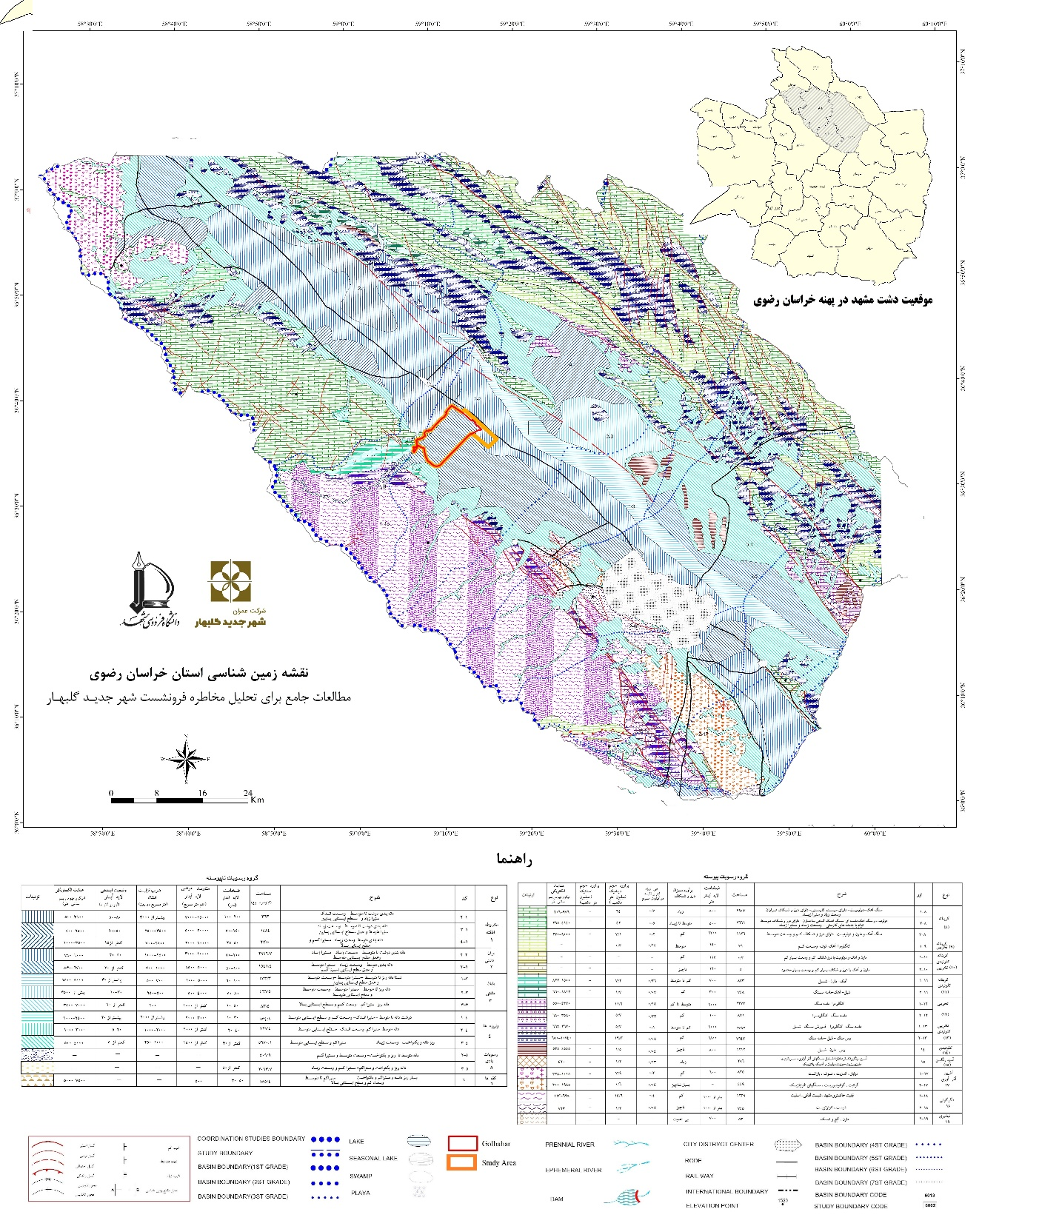

شکل 3- نقشه نفوذپذیذی دشت مشهد
علاوه بر این در طی نئوژن پایانی رسوبات آواری (کنگلومرایی) نیز نهشته شده که در حاشیه جنوبی شرقی آبخوان آبرفتی دشت مشهد رخنمون قابل توجهی داشته و به صورت پراکنده در بخش شرقی آبخوان آبرفتی مشاهده می شوند.
کواترنر
رسوبات کواترنر عمدتاً شامل رسوبات تحکیم نیافته آواری می باشند که حاصل فرسایش ارتفاعات و واحدهای سنگی قدیمی تر بوده و در مناطق پست و فرو افتاده حوضه تجمع یافته اند. این انباشته ها شامل مخروط افکنه و پادگانه های قدیمی (Qt1) و جوان (Qt2)، آبرفتهای جدید رودخانه ای (Qal) و پهنه های سیلتی و رسی (Qf) می باشد.
آبرفتهای مرتفع قدیمی عمدتاً درشت دانه با شیب قابل توجه در حاشیه ارتفاعات نهشته شده اند. این رسوبات از نفوذپذیری بالایی برخوردار بوده و در تغذیه آبخوان آبرفتی نقش مهمی ایفا می نمایند. مهمترین گستره آبرفتهای قدیمی در حد فاصل شاندیز تا جماب در حاشیه ارتفاعات بینالود و آبخوان دیده می شود.
مخروط افکنه ها و رسوبات جوان آبرفتی تقریباً تمامی بخش فرو افتاده مرکزی دشت مشهد را به خود اختصاص می دهند این رسوبات در حاشیه ارتفاعات، درشت دانه و از نفوذ پذیری بالایی برخوردار بوده و آبخوان آبرفتی دشت مشهد را در خود جای داده اند. شهر مشهد و آبادیهای بسیاری بر روی این رسوبات قرار داشته و در حال حاضر اغلب چاههای بهره برداری در این رسوبات حفر گردیده اند.
رسوبات جوان رودخانه ای نیز بستر مسیل های اصلی موجود در منطقه را تشکیل می دهند. این رسوبات درشت دانه و از نفوذپذیری بالایی برخوردارند. علاوه بر این نقش بسیار مهمی در تغذیه آبخوان آبرفتی از سیلابهای موجود بر عهده دارند. بیشترین گستره این رسوبات در بستر سیلابی رودخانه شاندیز، گلمان، فریزی، کارده و ارداك دیده می شود. در مناطقی که شیب توپوگرافی در سطح زمین کاهش مییابد، رسوبات ریزدانه رسی و سیلتی در پهنههای اندكی نهشته شدهاند. نفوذپذیری سطحی آبرفت در این مناطق اندك بوده و از کیفیت آب زیرزمینی منطقه کاسته میشود.
چينه شناسي در محيط پيرامون و در پهنه شهر گلبهار
براي شناخت ويژگي هاي زمين شناختي ساختگاه شهر گلبهار مشهد پهنه اي به شعاع 30 كيلومتري مركز ساختگاه بررسي شده است. از آنجا كه جايگاه شهر گلبهار مشهد از ديدگاه زمين شناختي در بین دو زون متفاوت كوههاي هزار مسجد (كپه داغ) و بينالود قرار گرفته است، ويژگي هاي چينه شناسي اين دو زون بطور جداگانه بدين شرح است:
1-2-2-1- چينه شناسي واحدهاي سنگي در كوههاي بينالود
پالئوزوئيك C₁ و C₂
كهنترين سنگهاي مورد بررسي را تناوبي از راديولاريت، اسليت و سنگهاي اولترا بازيك به همراه سنگهاي دگرگونهاي چون اسليت، ماسه سنگ و آهكهاي تبلور يافته، تشكيل داده اند (Majidi, 1981) وجود اين سنگها را در ارتباط با فاز كوهزايي هرسينين دانسته و پيشنهاد نموده كه كوههاي البرز شمالي (كه كوههاي بينالود راهم در بر مي گيرد) در دونين بالايي- كربونيفر زيرين شكل گرفته اند.
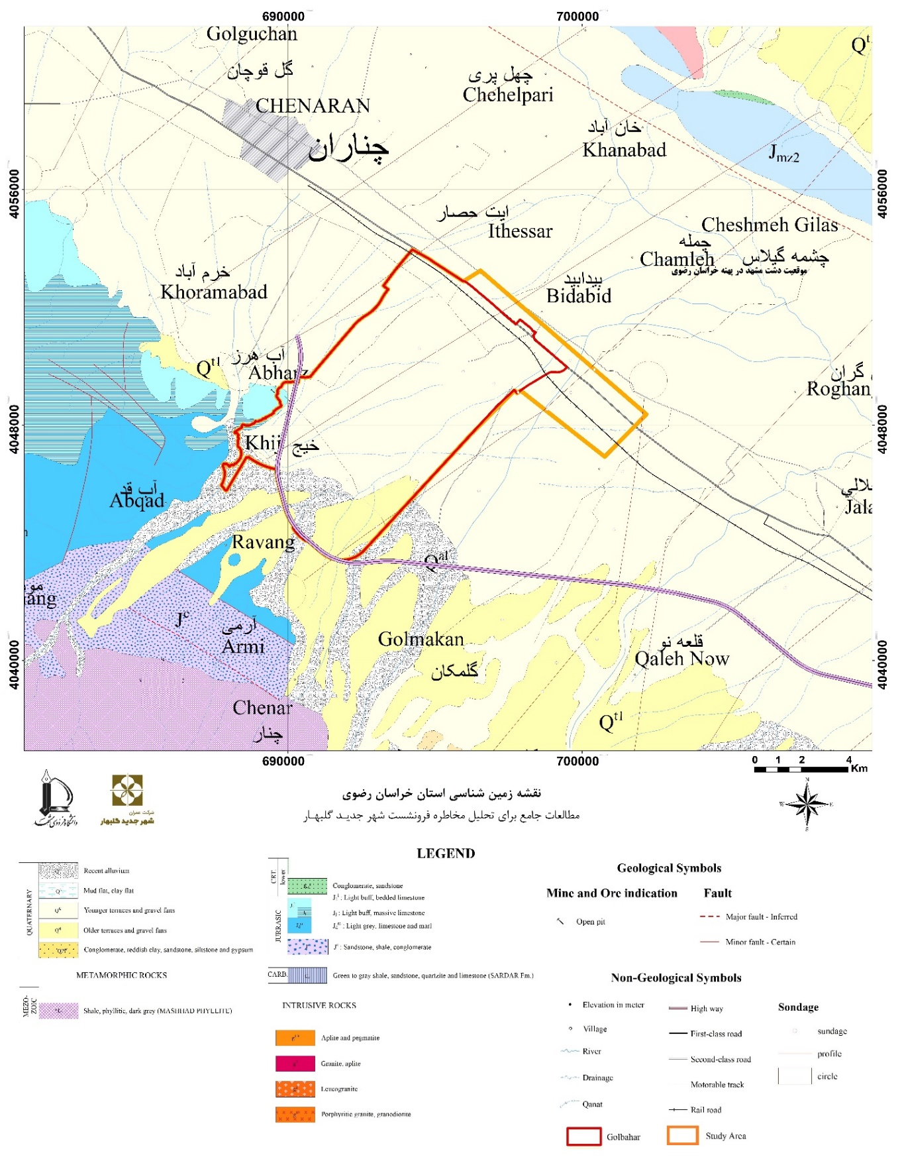
شکل 4- نقشه زمین شناسی شهر جدید گلبهار و محیط پیرامون آن
ژوراسيك
قديمترين واحد سنگي در ژوراسيك را يك رديف رسوبي متشكل از شيل، فيليت گاهي همراه با ماسه سنگ و كوراتزيت (T_{Jm}) تشكيل داده اند. اين رسوبات با رنگ خاكستري تيره در باختر و شمال باختري مشهد گسترش فراواني داشته و به طور غير رسمي فيليت مشهد نيز نامگذاري شده است (G.S.T. 1986). بر روي این رديف رسوبي، واحدي متشكل از ماسه سنگ، شيل و كنگلومرا قرار مي گيرد (J^{C}). اين رسوبها به وسيله يك سنگ آهك با لايه بندي خوب و متوسط لايه و مارن (J^{d}_{m}) پوشيده مي شود.
كرتاسه
رسوبگذاري كرتاسه با ماسه سنگ و مارن به رنگ عمومي قرمز متمايل به قهوه اي (JKS) آغاز مي گردد. در ادامه رسوبگذاري، آهكهاي كرتاسه زيرين (Kt) برجاي گذاشته شده اند كه در بخش زيرين آهكهاي لايه اي با لايه بندي متوسط و در بخش هاي بالايي از آهكهاي دانه ريز، رنگ روشن و ستبر لايه تشكيل شده اند.
نئوژن
رسوبهاي نئوژن در گستره مورد بررسي گسترش زيادي نداشته و بيشتر از مارن هاي گچدار به رنگهاي قرمز و قهوه اي (Nm) تشكيل گرديده اند.
2-2-2-1- چينه شناسي واحدهاي سنگي در كوههاي هزار مسجد- كپه داغ
- سازندهاي ژوراسيك
حوضه هاي هزار مسجد- كپه داغ در زمان ژوراسيك آغاز به فرونشيني نموده و پس از برجاي گذاشتن رسوبهاي آواري، با افزايش ژرفاي دريا، رسوبهاي كربناته و مارني ژوراسيك مياني و بالايي ژوراسيك در آن تشكيل گرديد. رسوبهاي ژوراسيك مياني و بالايي در زون هزار مسجد- كپه داغ شباهت فراواني به رسوبهاي هم ارز خود در البرز مركزي دارد.
- سازندهاي كرتاسه
در اين حوضه رسوبي در حال فرونشيني رسوبهاي دريايي كاملي همراه با رسوبهاي آواري تشكيل گرديده است.
- كواترنر
بخش بزرگي از گستره مورد بررسي به وسيله رسوبهاي آبرفتي پوشيده شده و جايگاه ساختگاه شهر گلبهار مشهد بر روي آنها قرار گرفته است . درجه سختگي اين رسوبها زياد نبوده و سيمان سستي دارند. آبرفتهاي قديمي تر به صورت پادگانه ديده مي شود كه شيب سطح آنها خيلي كم بوده و گاهي هم افقي هستند. با دور شدن از كوهپايه، زمينهاي هموار يا دشتهاي آبرفتي تشكيل گشته اند كه هر چه از خط مرزي دشت و رخنمون دور شويم اندازه دانه هاي رسوبهاي تشكيل دهنده اين دشتها كوچكتر است.
- سنگهاي آذرين
در بخش جنوب خاوري گستره مورد بررسي، بيرونزدگي كوچكي از سنگهاي آذرين به چشم مي خورد. جنس اين سنگها از نوع گرانيت بوده و در حقيقت آخرين رخنمون هاي گرانيت مشهد هستند كه به شكل باندي به درازي 40 كيلومتر و پهناي 10 كيلومتر گسترش دارد.
موقعيت گلبهار در دشت مشهد
منطقه مورد مطالعه در يك دشت آبرفتي دوران چهارم قرار دارد كه بصورت نواحي به عرض 20 تا 50 كيلومتر با امتداد شمال غربي- جنوب شرقي در بين رشته كوههاي بينالود(در بخش جنوب غربي) و كوههاي هزار مسجد (در بخش شمال شرقي) قرار گرفته و تعداد زيادي شهر و روستا از جمله شهرهاي بزرگ مانند مشهد و قوچان در اين دشت قرار دارند. آبرفتي كه اين دشت را تشكيل مي دهند از دو رشته ارتفاعات فوق به وجود آمده است و آب اين حوضه آبگير نسبتا وسيع به رودخانه كشف رود مي ريزد. آبرفتهاي اين ناحيه در قسمت هايي بصورت كنگلومرا و در قسمت هايي بصورت قطعات ريز و درشت جدا از هم مي باشند و سنگ دانه هايي كه اين آبرفتها را تشكيل مي دهند نسبتا متنوع بوده و در آن از سنگ هاي آهكي و ماسه اي تا دانه هاي مشتق از سنگ هاي آذرين اسيد تا اولترا بازيك و آتش فشاني ديده مي شود. ولي اين سنگ دانه ها اغلب از سازندهاي قديميتر(بويژه سازندهاي ژوراسيك) مي باشند. سن اين آبرفتها مربوط به دوره كواترنر مي باشد. در حاشيه اين دشت آبرفتي، تراس هاي رودخانه اي ديده مي شود كه معرف تغييرات نسبي سطح مبناي فرسايش منطقهاي است و در بعضي نقاط نيز تپه هاي كوچك و بزرگي كه از رسوبات رسي و مارني نئوژن (قسمت بالايي دوره ترشیاري) تشكيل شده است، ديده مي شود كه هنوز فرسايش پيدا نكرده و يا با رسوبات جديد پوشيده نشده اند. از نظر تكتونيك، امتداد ساختمان هاي اين منطقه اكثرا شمال غرب، جنوب شرق مي باشد و گسل هاي عمده، اين امتداد را دارا مي باشند. در 35 كيلومتري جنوب غربي اين منطقه تراست مهمي كه طول آن حدود 40 كيلومتر است ديده مي شود كه تراست مزبور باعث جابجايي عمده اي شده است و سازندهاي پالئوزوئيك را در مجاورت نئوژن قرار داده است و در شرق و جنوب شرقي منطقه نيز گسل هايي با امتداد شمال غرب- جنوب شرق ديده مي شود كه تشكيل يك سيستم گسل را داده اند. در شرق منطقه كه تشكيلات كوههاي هزار مسجد قرار دارد يك سري طاقديس و ناوديس ديده مي شود كه امتداد آنها نيز از امتداد عمومي منطقه تبعيت مي نمايد. از لحاظ سيزموتكتونيك، اين محل در حد فاصل دو منطقه كپه داغ (كه در اين محل ارتفاعات هزار مسجد مي باشد) و البرز (ارتفاعات بينالود) قرار گرفته و همچنين نزديك منطقه نيشابور نيز مي باشد. منطقه كپه داغ از شمال ايران شروع و تا شمال شرق ادامه مي يابد و به صورت مرزي بين دو كشور ايران و تركمنستان مي باشد. اين منطقه شامل يك سري تاقديس و ناوديس هاي موازي بوده و بلندي ارتفاعات آن به 3000 متر مي رسد. محدوده بينالود كه در ادامه كوههاي البرز مي- باشد داراي شباهت هاي زيادي با محدوده مركزي ايران است و به مانند منطقه بين البرز و قسمت مركزي ايران از رسوبات دوران اول پالئوزوئيك، ژوراسيك تشكيل گرديده است.
پوشش گياهي دشت مشهد
دشت مشهد از منظر پوشش گياهي جزو ناحيه ايراني- توراني محسوب شده و وجود رشته كوههاي كپه داغ، بينالود و هزار مسجد در شمال آن منجر به اشباع رطوبت نسبي در بخش شمالي و رويش گونه هاي مرتعي در اين بخش گرديده است، در حاليكه در دامنههاي كم شيب جنوب و غرب دشت، رويش گياهان استپي قابل مشاهده است. مجاورت دشت مزبور با رشته كوههاي البرز و فراهم سازي بستر مناسب از نظر اعتدال شرايط اقليمي حاكم بر بخش شمالي آن، زمينه لازم را براي رشد گياهان متنوع در اين بخش را فراهم كرده است و همين امر تنوع گياهي و وجود مراتع مناسب( قسمت شمالي دشت) را به يكي از كانونهاي عمده دامداري تبديل نموده است.
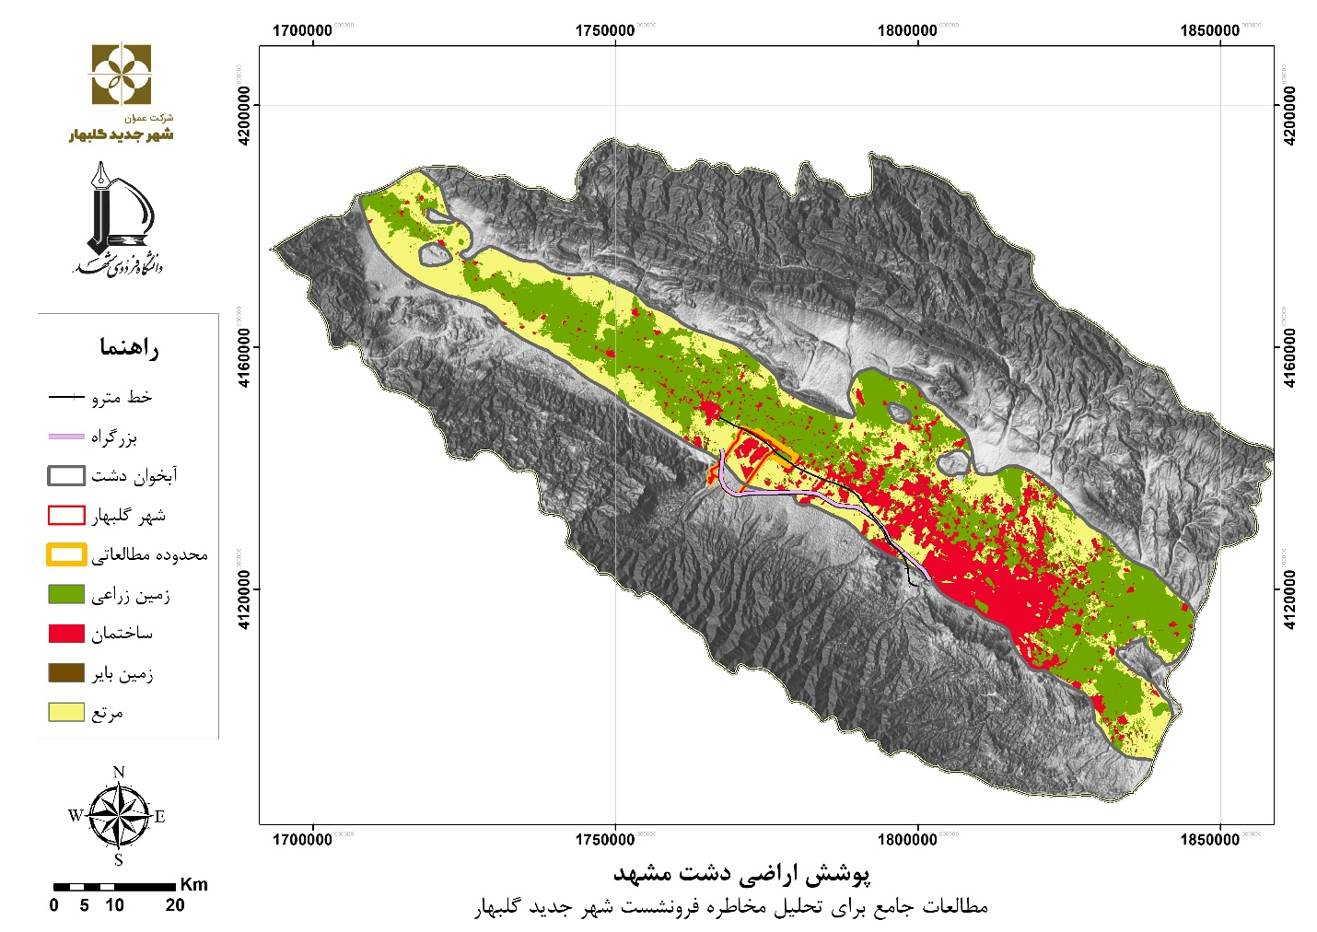
شکل5- نقشه پوشش اراضی در محدوده دشت مشهد
مطالعات انجام شده بر روي مراتع بخش شمالي دشت نشان مي دهد كه در دهه هاي گذشته و به ويژه سالهاي اخير به دليل بروز خشكسالي ها و عدم رعايت ظرفيت مراتع، چراي بي رويه دام، عدم وجود طرح هاي مرتع داري و آب خيز داري و نيز عدم اعمال مديريت مناسب، فقر پوشش گياهي بر مراتع بخش مزبور حاكم شده و اين امر در دراز مدت اثرات سويي را بر شرايط زيست محيطي بخش شمالي دشت بجاي خواهد گذارد، كما اينكه در حال حاضر شاهد فرسايش شديد خاك و بروز سيل و طغيان رودخانه ها در هنگام ريزش هاي جوي متوالي در سطح دشت هستيم. رويشگاههاي جنگلي در سطح دشت، عموما در ارتفاعات بالاي 2000 متري قابل رويت بوده و گونه غالب پوشش جنگلي دشت عمدتا ارس، پسته وحشي، زرشك، سماق، بادام وحشي و آلوچه است. گونه هاي متعدد ديگر نظير بيد، صنوبر و توتستانهاي بزرگ نيز در محدوده دشت مشهد قابل مشاهده است.
موقعیت جغرافیایی گلبهار
گلبهار در ناحيه مشهد (كه در حال حاضر شامل چهار شهرستان مشهد، فريمان، چناران و كلات است) قرار دارد كه جزو منطقه خراسان است. محدوده شهر جديد گلبهار تقريبا در فاصله 45 كيلومتري شمال غربي مشهد، در سمت جنوب جاده مشهد- قوچان و در نزديكي چناران واقع شده است. مختصات جغرافيايي آن بين عرض شمالي 36 درجه ، 30 دقيقه تا 37 دقيقه و طول شرقي آن از 59 درجه ، 2 دقيقه الي 59 درجه، 14 دقيقه مي باشد. وسعت اراضي محدوده شهري نيز حدود 5900 هكتار است. در واقع موقعيت نسبي شهر گلبهار به اين گونه است كه شهر مشهد در سمت جنوب شرق اين شهر، نيشابور در سمت جنوب غرب و چناران در شمال آن قرار دارد. با توجه به نزديكي آن به جاده هاي مشهد - قوچان، مي تواند بواسطه اين مسير ارتباطي، با مشهد و با قوچان در ارتباط باشد.
ژئومورفولوژی
شكل پذيري هر منطقه متأثر از عوامل دروني و بيروني مي‌باشد. عوامل بيروني مجموع عواملي است كه از خارج سطح زمين را تحت تأثير قرار داده و با ايجاد فرسايش سبب تغيير شكل پوسته زمين مي‌شود. شرايط آب و هوائي، پوشش گياهي، فعاليت انساني از جمله اين عوامل مي‌باشند.
عوامل دروني شامل عوامل مؤثر در ساختار زمين شناسي منطقه‌ مي‌باشد كه عبارتند از: گسلها، چين‌ها، نفوذ توده‌هاي آذرين، زلزله كه در جهت دادن به لايه‌هاي زمين، كوهها، دره‌ها و ايجاد آبراهه‌ها و رودخانه‌ها نقش دارند.
در اين حوزه دو رشته كوه با روند شمالغرب- جنوبشرق، مورفولوژي كلي منطقه را ايجاد نموده است. اين ارتفاعات به ترتيب از شمال به جنوب هريك متأثر از فعاليت‌هاي تكتونيكي در دو زون كپه داغ و بينالود مي‌باشد كه تحت تأثير نيروهاي تكتونيكي و حركت توده ايران مركزي بطرف توده توران از جنوب بسمت شمالشرق قرار گرفته و ساختمانهاي زمين‌شناسي كه امتداد اغلب آنها شمالغرب ـ جنوبشرق مي‌باشد ايجاد گرديده است.
گسل‌هاي متعددي در امتداد و عمود بر لايه‌ها در منطقه ايجاد شده، كه سبب بالاآمدگي لايه‌ها يا فروافتادگي آنها شده كه در تشكيل دشت‌هاي منطقه نقش داشته‌اند.
پس از تشكيل ارتفاعات فرسايش‌هاي فيزيكوشيميائي و مكانيكي سبب تخريب كوهها و نقاط مرتفع گرديده كه موجب تشكيل پهنه‌هاي آبرفتي با ضخامت زياد در نواحي پست و داخل دره‌ها شده است. دشت مشهد از جمله دشت‌هاي وسيع ايجاد شده در بين اين ارتفاعات میباشد.
بطور كلي مورفولوژي منطقه جوان بوده و توپوگرافي حوزه رابطه مستقيم با ساختمانهاي زمين‌شناسي دارد. تاقديس‌ها نواحي مرتفع و ناوديس‌ها دشت‌هاي ميانكوهي و در‌ه‌ها را تشكيل داده است.
سازندهاي زمين شناسي نيز نقش مهمي در شكل پذيري منطقه دارد، بطوريكه سازندهاي سخت كربناته در كوههاي شمالي واحدهاي صخره‌اي بوده و ستيغ ارتفاعات را تشكيل مي‌دهد. در رشته‌ كوههاي بينالود نواحي صخره‌اي از سنگهاي كربناته، ماسه سنگ، سنگهاي دگرگوني و توده‌هاي گرانيتي تشكيل شده است.
نظام توپوگرافيك ناحيه، سيمايي U شکل به آن بخشيده است. كوههاي هزار مسجد در شمال و شمال شرقي و كوههاي بينالود در غرب آن، ناحيه مزبور را در محاصره خود در آورده، و بر شرايط اقليمي حاكم بر آن تاثير بجاي گذارده اند. جريان آبهاي روان با تبعيت از توپوگرافي ناحيه عموما از ارتفاعات مذكور به داخل دشت هاي آن جريان مي يابند.
عامل فرسايش در ارتفاعات و تغييرات فيزيكي سنگها نيز واريزه هاي بادبزني را در ارتباط بلافصل با كوهستان و در قالب كمربندي در پيرامون اين ناحيه، شكل داده است و نهايتا دشت هاي دامنه اي را كه محصول فرسايش، عملكرد پديده هوازدگي، حمل و نشست خاكهاست بوجود آورده است. به اين ترتيب تنوع فيزيوگرافيك در پهنه ناحيه را بايستي به عنوان تركيبي از ويژگي هاي اقليمي و خصوصيات توپوگرافيك حاكم بر آن مورد توجه قرار دارد. تيپ اراضي كوهستانها و تپه ها متشكل از كوههاي مرتفع و فرسايش يافته، تپه هاي سنگي و... است. كليه اين اراضي واجد محدوديت در زمينه هاي شيب، توپوگرافي، فرسايش و محدوديت عمق خاك بوده و در عين حال متناسب با آستانه هايي خاص از عوامل فوق و خرده اقليم هاي حاكم بر آنها قابليت هايي همچون حفاظت در برابر فرسايش، سيل، چراگاه و مراتع طبيعي و جنگلي را دارا مي باشند.
با توجه به اين نكته كه شيب كوهستانها عموما بيش از 25 درصد بوده و تپه ها نيز شيب بالاي 10 درصد را دارا هستند و وجود تشكيلات رس و مارن كه بعضا بصورت پراكنده در آنها يافت مي شوند، در پهنه هايي از آنها امكان وقوع لغزش و ريزش وجود دارد. از طرفي دشت هاي دامنهاي و دشت هاي رسوبي ناحيه مزبور نيز از اراضي اصلي و حاصلخيز آن بوده كه به دليل شيب مناسب، عمق كافي خاك، ناچيز بودن محدوديت هاي ناشي از وجود سنگريزه و زهكشي در كنار فرسايش شياري و سطحي و كم، به مطلوبترين و مرغوبترين اراضي براي زراعت هاي آبي تبديل شده اند. اراضي مذكور عموما بصورت نواري پيوسته از شمال ناحيه (چناران) تا مرزهاي آن با تربت حيدريه و تربت جام گسترده شده اند و دامنه گسترش آنها در مركز و ميانه ناحيه بيشتر از باريكه شمالي آن است. اين اراضي بدليل قابليت هاي بسيار مناسب زراعي، حيات كشاورزي ناحيه و به تعبيري پايه كشاورزي استان و منطقه خراسان را تشكيل و سامان داده و به همين دليل حفظ و حراست از آنها هم از نظر زيست محيطي و هم از لحاظ اقتصادي واجد اهميت ويژه اي است و از اين رو دشت هاي مزبور مي بايست در راستاي حفظ ارزش ها و قابليت هاي موجود از هرگونه تعرض محيط هاي انسان ساخت مصون باشند و به اين دليل توسعه فضايي در اين قبيل محيط هاي داراي ويژگي كشاورزي در سطح ناحيه مشهد تحت هيچ شرايطي توصيه نمي گردد و پيشنهاد مشخص در اين محدوده بصورت توسعه درون گرا در محدوده شهري است (وزارت مسكن و شهرسازي، شركت عمران شهر جديد گلبهار، خلاصه گزارش شماره 1، بازنگري طرح جامع شهر جديد، گلبهار، مهرازان، آذر 1388، 10)
تاقديس و ناوديس‌ها
اين اشكال كه در اثر چين‌خوردگي لايه‌هاي رسوبي ايجاد مي‌شود بيشترين اشكال ساختماني را در هر زون ساختاري ايجاد مينمايند. تاقديس‌ها نقاط مرتفع و خط تقسيم حوزه‌هاي آبريز و ناوديس‌ها نقاط دره‌اي و بستر رودها را تشكيل داده‌اند. گاهي بواسطه فرسايش‌پذيري بيشتر لايه‌هاي قديمي در هسته تاقديس‌ها و مقاومت بيشتر لايه‌هاي جوان، ناوديس‌ها در ارتفاع قرار گرفته و بنام ناوديس پرشه (معلق) گفته مي‌شوند. مانند ناوديس كلات، ناوديس ارداك و ... در زون كپه داغ.
چاله‌هاي ساختماني كه توسط گسل‌هاي گرابن ايجاد مي‌شوند در مناطق كوهستاني بصورت دشت‌هاي ميانكوهي مشاهده مي‌گردد.
پرتگاهها از ديگر اشكال مورفولوژي مي‌باشند كه در منطقه ديده مي‌شوند منشاء اين اشكال مي‌تواند در اثر افتادگي گسل‌ها باشد مانند ديواره چشمه گيلاس يا ارتفاعات جغري در شمال مشهد و ديواره‌هاي آهكي در كوههاي بينالود، كله منار و باخرز و ...
برخي از اين پرتگاهها بواسطه اختلاف مقاومت و فرسايش‌پذيري لايه‌هاي مجاور ايجاد شده است. اين پرتگاه‌ها بيشتر در زون كپه داغ كه تغيير رخساره در آنها بيشتر مي‌باشد مشاهده شده است، مانند ديواره‌هاي كلات نادر كه بواسطه اختلاف مقاومت سازند آهكي كلات با لايه‌هاي شيل و مارني زيرين خود ايجاد شده است‌يا ديواره شمالي دره‌كشف‌رود در محدوده آق دربند درمجاورت سازند مزدوران و‌كشف‌رود. دره‌هاي گسلي كه در محل به آنها زو گفته مي‌شود از جمله ساختارهاي مورفولوژيكي است كه در امتداد گسل‌ها و زونهاي خرد شده با ديواره عمودي تشكيل شده است.
بررسي وضعيت توپوگرافي و شيب در محدوده طبيعي پيرامون شهر
شهر گلبهار در ناحيه مشهد قرار داشته و بررسي توپوگرافي عمومي اطراف آن، جداي از اين ناحيه نمي تواند باشد. از اين نظر، ناحيه مذكور به شرح زير قابل طبقه بندي است:
- اراضي مرتفع كوهستاني: اين اراضي بخش كوچكي از محدوده هاي شمال شرقي و جنوب غربي ناحيه را در بر مي گيرند كه داراي ارتفاعي بيش از 1500 متر از سطح دريا هستند. در محدوده اين اراضي ارتفاعات جنوب غربي(بينالود) بيش از ارتفاعات شمال شرقي (هزار مسجد) است.
- اراضي كوهپايه اي: بخش اعظم ناحيه را اراضي كوهپايه اي و زمين هاي كم شيب دامنه هاي جنوب غربي و شمال شرقي كوههاي هزار مسجد و همچنين دامنه هاي شمال شرقي كوههاي بينالود، تشكيل مي دهند. متوسط ارتفاع اين اراضي از سطح دريا بين 1000 تا 1200 است.
- اراضي دشت هاي پست و كم ارتفاع: سومين محدوده از ناحيه مزبور را اراضي كشف رود و روستاهاي كم ارتفاع بخش شمال شرقي ناحيه كه متوسط ارتفاع شان كمتر از 1000 متر از سطح دريا است تشكيل مي دهند.
در نقشه هاي توپوگرافي مشاهده مي شود كه يك سري از ارتفاعات اين محدوده را در بر گرفته است. درسمت بالاي محدوده اي كه شهر گلبهار در آن قرار دارد، ارتفاعاتي واقع مي باشد كه حالت كريدوري را براي اين محدوده ايجاد كرده است بطوري كه كريدور مشهد - چناران - قوچان در آن قرار دارد.
ارتفاعات دو طرف (شمال و جنوب) بين 1500 تا حدود 3220 متري ادامه دارد ولي در محدوده اي كه گلبهار در آن واقع شده است، ارتفاع زمين كمتر 1500 متر مي باشد. به بياني روشنتر بايد گفت كه هر چه از محدوده هاي شهر به سمت اطراف، بويژه در جهت شمال و جنوب حركت كنيم، بر ارتفاع زمين افزوده مي گردد. لذا شيب عمومي منطقه از اطراف به سمت داخل مي باشد.
شهر گلبهار در اراضي نسبتا كم شيب حدفاصل جاده اصلي مشهد - قوچان قرار دارد. شيب عمومی اراضی حدود 7/1 درصد و در امتداد جنوب غربي به شمال شرقي است. رقم ارتفاعي دقيق منطقه مورد نظر بين 1150 تا 1320 متر از سطح درياست. براي آنكه از وضعيت شيب عمومي شهر و اراضي اطراف آن مطلع باشيم، مراجعه به نقشه طبقه بندي شيب اراضي در محدوده شهر جديد گلبهار و زمين هاي اطراف آن در مقياس ناحيه اي كه در آن مكان يابي شده است مفيد مي باشد.
بررسي وضعيت كاربري اراضي در محيط پيرامون شهر و نحوه استقرار كاربري هاي عمده
كاربري مسكوني با 40 درصد از كل مساحت اراضي شهري، بيشترين نسبت را به خود اختصاص داده و در مقابل، اراضي كارگاهي وصنعتي، كمترين نسبت را تشكيل داده است.
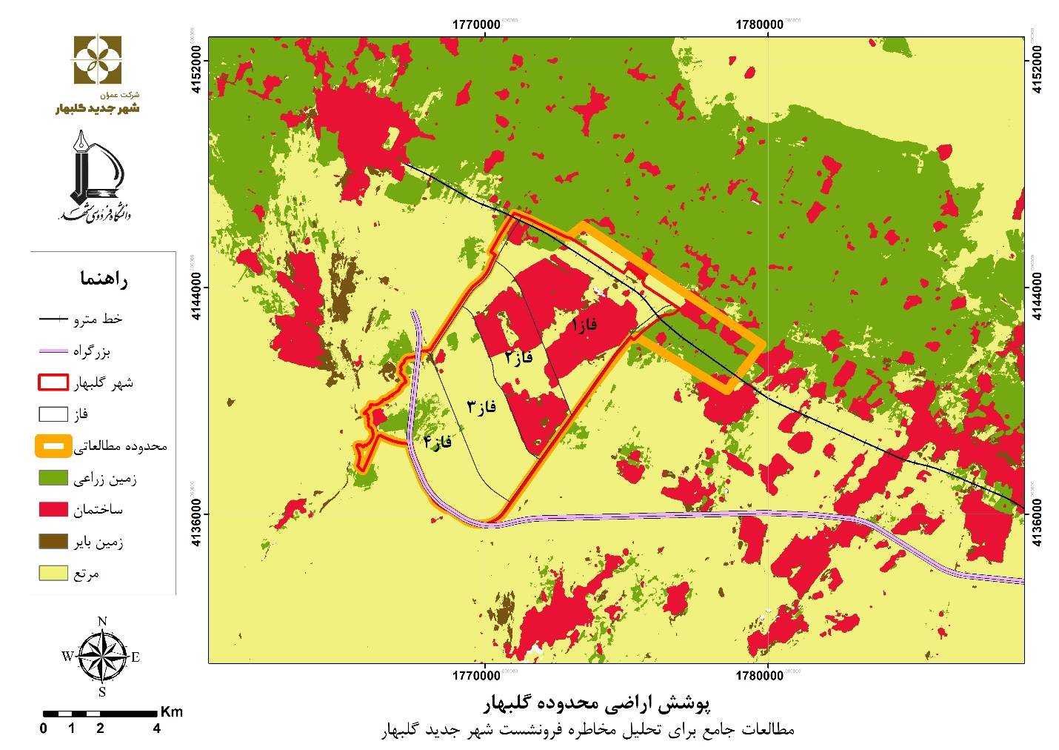
شکل 6- نقشه پوشش اراضی در گلبهار و حریم آن
بر اساس اين آمارها، پس از كاربري مسكوني، بيشترين سطوح اشغال شده شهري به معابر و شبكه حمل و نقل و سپس فضاي خدماتي و تاسيسات شهري اختصاص دارد. بخش عمده اراضي شهر در جنوب محور مشهد-قوچان و بر دامنه هاي شمالي بينالود و بر حوزه آبگير رودخانه كشف رود واقع است. حاشيه باريكي از اراضي پيش بيني شده نيز در بخش شمال محور مذكور تا حدود روستاهاي موجود و اراضي كشاورزي اين روستاها امتداد مي يابد. فاصله اين اراضي تا شهر چناران كه اولين شهر در مسير محور مشهد به قوچان محسوب مي شود حدود 5 كيلومتر است. سطح اراضي پيش بيني شده براي استقرار شهر جديد گلبهار حدود 5900 هكتار وسعت دارد كه از اين مقدار حدود 3600 هكتار اراضي باير و مراتع بوده و 2300 هكتار آن مربوط به باغات و مزارع كشاورزي است.
ضخامت آبرفت در دشت مشهد:
برای تهیه نقشه ضخامت آبرفت به غیر از استفاده از داده های ژئوالکتریک از چاههاي آب پيزومتري و بهره برداري که به سنگ کف برخورد کرده اند نیز استفاده شده است (حافظی مقدس،a 1396).
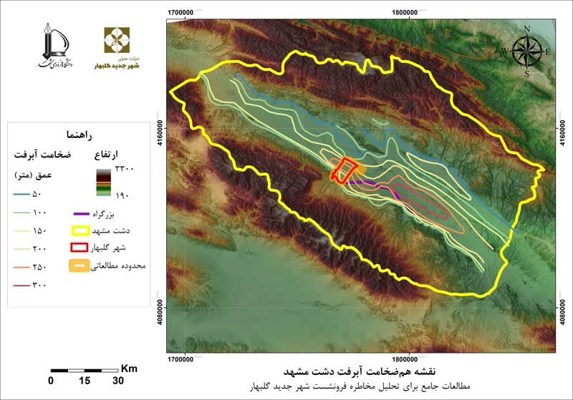
شکل 7- نقشه هم ضخامت آبرفت در محدوده دشت مشهد.
ملاحظه مي گردد که بیشترین ضخامت آبرفت در محدوده دشت مشهد در جنوب رودخانه کشف رود می باشد. مورفولوژی سنگ کف بسیار ناهموار بوده به گونه ای که در برخی نقاط در سطح آبرفت ظاهر گردیده و در بعضی مناطق ضخامت آبرفت به بیش از 300 متر نیز می رسد. که ضخیم ترین بخش آبرفت در محدوده شمال و شمال غرب شهر مشهد واقع شده است. به طور کلی ضخامت آبرفت در شمال رودخانه کشف رود از 200 متر تجاور نمی کند اما در جنوب کشف رود آبرفت ضخیم تر می باشد. در محدوده شهر مشهد و در دامنه ارتفاعات جنوبی ضخامت آبرفت به طور ناگهانی افزایش می یابد.
در بخش مرکزی و جنوب شرقی سنگ کف ناهموار بوده و از تنوع لیتولوژیکی قابل توجهی برخوردار است. جنس سنگ کف در حاشیه جنوبی از فیلیت و سنگهای آذرین، در بخش شمالی عمدتاً سازندهای شوریجه و تیرگان و در بخش جنوب شرقی از رخساره های نئوژن تشکیل شده است.
رسوبات مخروطه افکنهای در حاشیه ارتفاعات بینالود معمولاً درشت دانه و از عناصر شن و ماسه و قلوه سنگ با تناوب رسوبات ریز دانه تشکیل گردیده است. در نواحی شمال دشت مشهد آبرفت دانه ریز (بیشتر رس و سیلت) پهنه های رسی را تشکیل داده و از گسترش جانبی و دانه بندی یکنواختی برخوردار میباشند. دانه بندی آبرفت در حاشیه جنوبی، درشت دانه و نسبتاً هموژن است که با نزدیک شدن به آبراهه مرکزی دشت (کشف رود)، ریزدانه شده و دارای لایه بندی متناوب می گردد. این روند در بخش شرقی آبخوان (خروجی دشت) نیز قابل مشاهده است.
زمین ساخت (تکتونیک)
عامل اصلی تعیین کننده لیتولوژي و مورفولوژي واحدهاي زمین شناسی رخنمون یافته در سطح محدوده مطالعاتی، فعالیت هاي تکتونیکی متاثر از جنبش هاي جهانی و ورقه هاي لیتوسفري می باشد. دشت مشهد منطقه اي فروافتاده با کشیدگی شمال غرب –جنوب شرق است که در حد فاصل دو زون زمین شناسی بینالود درجنوب و کپه داغ در شمال قرار گرفته است. این دو زون گذشته تکتونیکی متفاوتی داشته اند که به اختصار به آن پرداخته میشود. شمال شرق ایران در پالئوزوئیک بخشی از اقیانوس بزرگ پالئوتتیس بوده و توده های لیتوسفری ایران و توران را از یکدیگر جدا نموده است. بر اثر فاز کوهزایی هرسی نین در اواخر پرمین فرورانش پوسته اقیانوسی پالئوتتیس به زیر پوسته ایران آغاز شده و در تریاس میانی این دو پوسته قاره ای به یکدیگر برخورد نموده اند. پس از پایان برخورد فرسایش شدید در منطقه حاکم گشته و رخساره هایی کم عمق (شیل و ماسه سنگ های سازند کشف رود) به طور دگر شیب برروی واحدهای قدیمی تر نهشته شده اند. بعد از آن زون بینالود بالا آمده و حوضه رسوبی کپه داغ به صورت یک حوضه رسوبی مستقل درآمده و رسوبات دوران دوم و سوم زمین شناسی با ضخامت زیاد در یک محیط آرام تکتونیکی نهشته شده اند. در زون بینالود شواهد مربوط به سه فاز دگرگونی ناحیه و دو مرحله گرانیت زایی شناسایی شده است. فاز دگرگونی و گرانیت زایی اولیه را به فاز کوهزایی هرسی نین مرتبط می دانند. پس از آن در کوهزایی سیمرین پیشین مرحله دوم دگرگونی و گرانیت زایی رخ داده است. نهشته شدن سنگهای رسوبی محیط خشکی و مردابی (سازند شوریجه) در بستره وسیعی در ارتفاعات شمالی درمحدوده مطالعاتی مشهد نشان از پسروی دریا می باشد.در آغاز ائوسن حوضه رسوبی کپه داغ بالا آمده و پس از آن تا به امروز حوضه رسوبی کپه داغ خشک بوده است. این خشک زایی با فاز کوهزایی پیرنه همراه بوده است. پس از آن فعالیت های تکتونیکی به صورت حرکت در امتداد گسلهای اصلی منطقه و تراست شدگی واحدهای زمین شناسی به وقوع پیوسته است. در محدوده مطالعاتی مشهد روند کلی سیستمهای ناپیوستگی گسلها و چین خوردگیها منطبق بر روند کلی عوارض زمین شناسی و در راستای شمال غرب جنوب شرق میباشد. اصلی ترین عوارض تکتونیکی منطقه چین خوردگی منظم و تاقدیس ناودیسهای متوالی در ارتفاعات کپه داغ، زون گسله مشهد شاندیز در حاشیه ارتفاعات بینالود گسله اصلی کشف رود در آبخوان آبرفتی مشهد می باشد. این عوارض اصلی ترین عامل کنترل کننده مورفولوژی و جهت جریان در آبخوانهای سازندی بوده و هیدرولیک آبخوان آبرفتی را نیز متاثر ساخته اند.
پهنه شهر گلبهار مشهد در پهنه آبرفتي - سيلابي كوهپايه شمال شرقي كوههاي بينالود، و جنوب غربي كوههاي كپه داغ قرار گرفته است. دشت مشهد - قوچان، فرونشست تكتونيكي بوده كه از بخش شمال شرقي آن، كوههاي كپه داغ و از بخش غربي آن كوههاي بينالود بر روي آن رانده شده اند. ساختار گلسه بررسي شده متاثر از زمين ساخت فشاري و رانده شدن رشته كوهها بر روي دشت هاي فشاري در راستاي گسله هاي فشاری است.
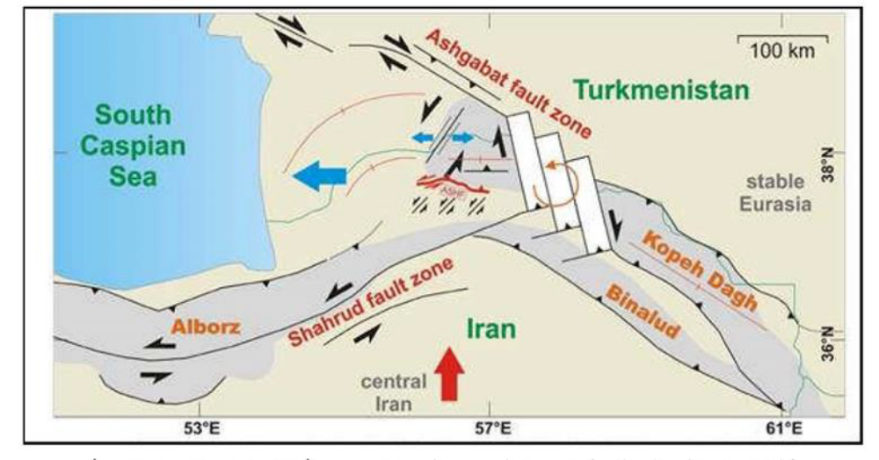
شکل 8- جایگاه تکتونیکی زونهای کپه داغ و بینالود در زمین شناسی ساختاری ایران و موقعیت دشت مشهد در این دو زون (حافظی، 1396)
گسل هاي گستره بررسي شده
بسياري از گسل هاي شناخته شده، در ساليان دور جنبش داشته و ممكن است امروزه فعال نباشند ولی دسته اي ديگر از گسل ها در كواترنر هنوز جنبش دارند. انتظار مي رود چنين گسل هايي در آينده نيز دچار جابجايي نسبي شده و در هرگونه سازه اي كه بر روي آنها قرار گيرند، برش ایجاد کنند.

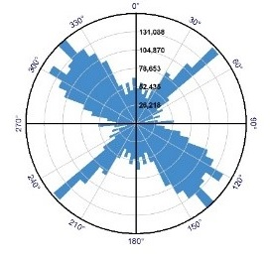

شکل 9- دیاگرام گل سرخی گسل های حوزه آبریز مشهد
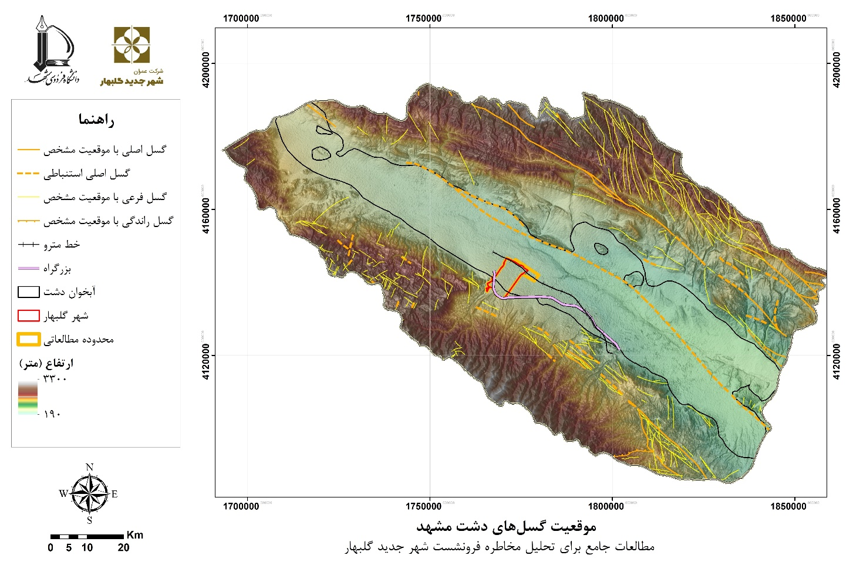
شکل 10- موقعیت گسلهای دشت مشهد به همراه موقعیت شهر جدید گلبهار
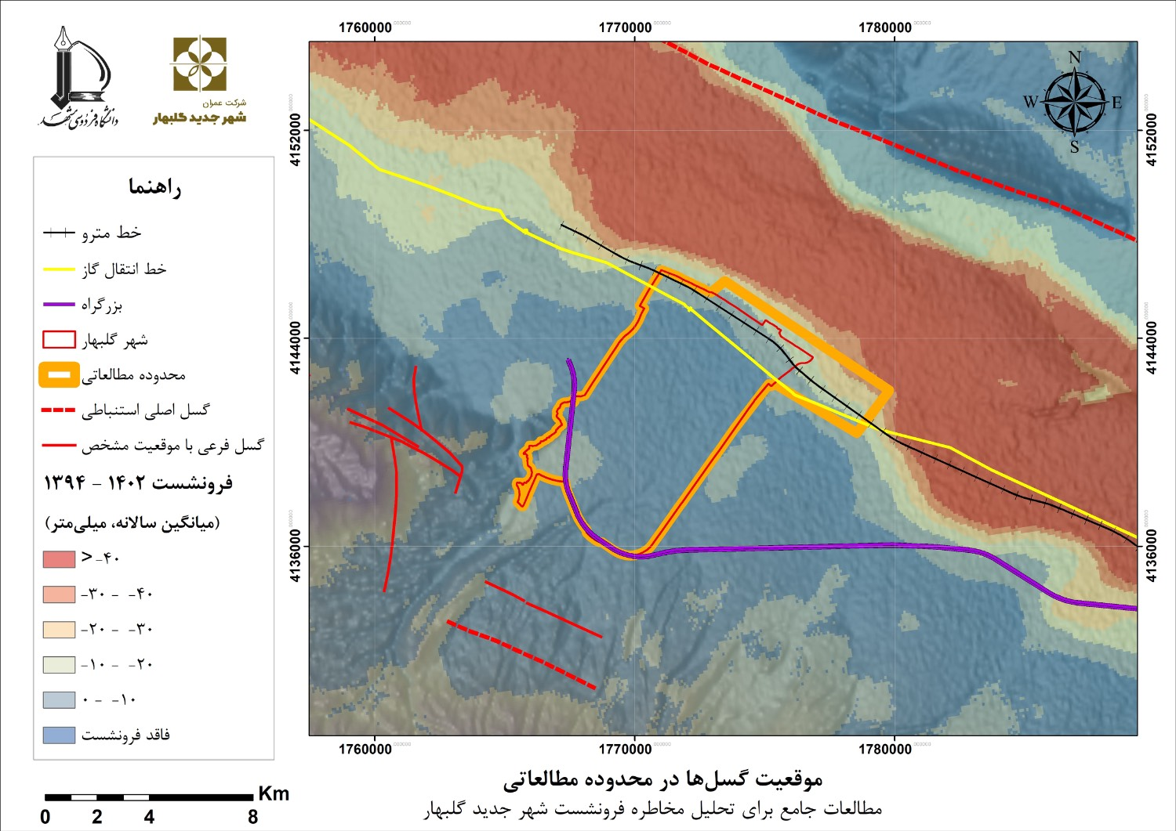
شکل 11- موقعیت گسلهای پیرامون محدوده مورد مطالعه
گسله‌های اصلی موجود در گستره‌ی پهنه‌ي رسوبی- ساختاری کپه‌داغ- بینالود به قرار زیر است:
گسل کشف‌رود
بر پایه اطلاعات موجود همچون نقشه‌های زمین‌شناسی، ژئوفیزیک هوایی و ژئوفیزیک زمینی، حد بین پهنه‌های ساختاري کپه‌داغ- هزار‌مسجد و بینالود، یک ناهنجاری ساختاری وجود دارد که زیر پوشش آبرفت‌های فرونشست کشف‌رود قرار گرفته است. روند گسل کشف‌رود شمال باختری- جنوب خاوری است. این گسل به طول 120 کیلومتر در کناره شمالی دشت مشهد کشیده شده و به سمت شمال شرق شیب دارد و سنگ آهک های دولومیتی مزدوران و شیل های گچ دار و ماسه سنگ شوریجه را بر روی تشکیلات آبرفتی رانده است. شیب گسل کشف رود به سوی شمال شرقى است و در اثر عملکرد گسل، در بخشى از طولش دولومیت و آهک مزدوران (ژوراسیک) و شیل و ماسه سنگ شوریجه (کرتاسه زیرین) از سوى شمال شرقی بر روى مخروط افکنه ها و آبرفت کواترنر رانده شده است. این گسل سبب تغییر مسیر کا لهای ورودی به دشت از قبیل کال شیرین، انداد، اقداش، ده سرخ و گوجگی گردیده و حد شرقی این گسل در شمال شرق شهرک صنعتی به گسل راندگی خیرآباد رسیده است
گسل توس
گسل توس شاخه ای از گسل کشف رود است که روند شما ل غربی-جنوب شرقی و درازای تقریبی 35 کیلومتر دارد. این گسل مرز بین دشت توس و تپه های شمال آن (آهک خاکستری سازند مزدوران) را در شمال آرامگاه توس تشکیل میدهد. شواهد زمین ریخت شناختی نشان میدهد که ادامه این گسل از شمال غربی شهر مشهد در نزدیکی توس وارد محدوده شهری شده و با عبور از شمال خواجه ربیع به سمت شمال شرقی شهر مشهد امتداد می یابد و از حاشیه شهرک گلشهر خارج می شود. گسل توس با پهنه ای به عرض دو کیلومتر، دارای سازوکار معکوس با شیبی به سمت جنوب غرب است که فعالیت آن در طی دوره کواترنر کاملاً مشهود است (آزادی و همکاران، 1388)
بررسی موقعیت دو گسل کشف رود و توس بیانگر این است که گسل توس در محل روستای چشمه گیلاس با زاویه ای در حدود 25 درجه از گسل کشف رود منشعب شده است. به طوریکه رشد گسل توس در طول زمان سبب افزایش شیب گسل کشف رود شده است (نادری وهمکاران، 1390).
گسل بینالود
گسل راندگی بینالود در امتداد دامنه‌ی جنوبی رشته کوه بینالود قرار دارد. در امتداد این گسل سازندهای دوران اول و دوران دوم بر روی سازندهای جوان‌تر رانده شده‌اند. طول این گسل در چهارگوش مشهد بیش از 100 کیلومتر است و ادامه آن در مناطق همجوار (سبزوار از سمت باختر و فریمان از سمت خاور) نیز ادامه دارد. شیب این گسل در نقاط مختلف آن متفاوت است به گونه‌ای که از 20-15 درجه تا 60-55 درجه و به سوی شمال- شمال خاوری می‌باشد. احتمال دارد گسل بینالود در سمت خاور به گسل شاهتوتک در ناحيه‌ي آق‌دربند بپیوندد (روتنر، 1981). ایشان این گسل را مرز میان ورقه‌های ایران و توران می‌داند.
گسل شاندیز- سنگ‌بست
این گسل یا به عبارت بهتر دسته‌ای از گسل‌های موازی با روند شمال باختری- جنوب خاوری در پهنه‌ی بینالود جای دارند. این گسل از گسلهای اصلی ارتفاعات بینالود است که بقایای پالئوتتیس و مجموعه توربیدیتی همراه آن یا محدوده مفصلی را از زون بینالود جدا میکند. این گسل یک خط کاملاً ممتد نیست و با توجه به شواهد زمین ریختی، دارای حرکت راندگی با مؤلفه راست رو میباشد. سامانه گسلی شاندیز در بخش میانی خود، دارای شیبی به سوی جنوب غرب است و سبب رانده شدن فیلیت های مشهد (از سوی جنوب غرب (بر روی ماسه سنگ، شیل و کنگلومراهای ژوراسیک (در شمال شرقی) شده است، گسل شاندیز در بخش های شما ل غربی و شرقی خود مرز میان میان کوه (در جنوب غرب) و دشت (در شمال شرقی) را تشکیل داده و رسوبات آبرفتی کواترنر را بریده است.
گسل شمال مشهد
گسل شمال مشهد به نظر میرسد از گسل توس منشعب شده و یا ادامه گسل توس در شمال شهر است. عملکرد این گسل در مناطق خواجه ربیع و طبرسی منجر به بالاآمدگی زمین شده است. به طرف شرق و غرب آثار پرتگاه گسلی از بین رفته و سطح گسل توسط آبرفت جدید پوشیده شده است. آبراهه های اصلی و فرعی که از ارتفاعات جنوب شهر مشهد سرچشمه میگیرد، بعد از رسیدن به این گسل، جابجایی نشان می دهد. ادامه این گسل به سمت شمال غرب و جنوب شرق تقریباً مشابه با روند گسل توس میباشد که توسط بربریان و همکاران (1999) گزارش شده است (حافظی، 1385).
گسل جنوب مشهد
گسل جنوب مشهد با راستای شمال غربی- جنوب شرقی و طول 47 کیلومتر در جنوب دشت مشهد قرار دارد و مرز برخورد سنگ های دگرگونی جنوب غربى و گرانیتوئید جنوب مشهد (گرانیت و گرانودیوریت) و آبرفت کواترنر (حدفاصل کوه و دشت در جنوب مشهد) را تشکیل می دهد. دیواره گسل در کناره هاى جنوبى دشت مشهد دیده می شود. امکان دارد این گسل، ادامه جنوب شرقى گسل جنوب چناران باشد. این گسل بر روى خطواره مغناطیسى قرار ندارد. آثار گسل در رخنمون های آذرین و دگرگونی جنوب غرب مشهد بصورت افرایش شکستگی های توده سنگ مشاهده می شود.
گسل چشمه‌گیلاس
این گسل در 20 کیلومتری شمال خاوری چناران واقع است. روند این گسل تراستی N60W و جهت شیب آن به سمت شمال خاور است. مقدار شیب گسل از 40 تا 60 درجه متغیر است. پویایی این گسل تا بدانجاست که حتی نهشته‌های جوان کواترنری را تحت تأثیر قرار می‌دهد. طول گسل چشمه گیلاس قابل توجه است و به سمت جنوب خاوری تا شهر طوس و به سمت شمال باختری تا رادکان امتداد دارد.
گسل امرودک
گسل مذکور در 30 کیلومتری شمال خاوری چناران و شمال روستای امرودک واقع است. راندگی مذکور با روند عمومی N50W دارای شیب به سمت شمال خاوری است. شیب راندگی در برخی نقاط زیاد و تا 70 درجه هم اندازه‌گيري. راندگی واحدهای چینه‌سنگی دوران دوم در این منطقه به موجب عملکرد گسل امرودک ايجاد مي‌شود. ادامه‌ی جنوب خاوری این گسل به نظر به گسل جنوب کارده می‌پیوندد.
گسل کارده
گسل راندگی کارده در 30 کیلومتری شمال مشهد و در جنوب آبادی کارده با روند عمومی N40W قرار دارد. در اثر عملکرد این گسل اغلب واحدهای دوران دوم به صورت راندگي بر روی هم تظاهر می‌یابند. به سمت جنوب خاوری این گسل حتی رانده شدن واحدهای نئوژن را بر روی هم موجب می‌شود. شیب راندگی این گسل زیاد است.
گسل خیرآباد
راندگی خیرآباد در 20 کیلومتری خاور مشهد با روند N40W در نقشه دیده می‌شود. عملکرد این گسل جوان که حتی بر روی رسویات کواترنري در منطقه نیز تأثیر می‌گذارد در چهارگوش مشهد به وضوح دیده می‌شود.
گسل مانسار- احمدآباد
این گسل در 25 کیلومتری شمال خاوری مشهد و در جنوب آبادی احمدآباد واقع است. روند عمومی آن N50W و شیب آن به سمت شمال خاوری است. در اثر عملکرد این گسل نهشته‌های دوران چهارم بر روی ردیف‌های رسوبی مزوزوئیک رانده می‌شوند.
گسل قره داغ
این گسل در 18 کیلومتری جنوب باختري کلات‌نادری، در دامنه‌های شمالی کوه قره‌داغ با روند N70W، موجب راندگی طبقات کربناته‌ي دوران دوم می‌شود. به سمت شمال باختری شاخه‌هاي فرعی زیادی از این گسل با تغییر روند بارز به سمت شمال منشعب می‌گردند.
مطالعات ژئوفیزیک
روش و نحوه انجام مطالعات با استفاده از متد ژئوالکتریک
روش‏های الکتریکی مطالعات ژئوفیزیکی متنوع و گوناگون هستند. از جمله این روش‏ها، روش‏های مقاومت ویژه می‏باشند که معیار سنجش و مطالعه، مقاومت ویژه الکتریکی سنگ‏هاست. اکثر سنگ‏ها به علت وجود آب حاوی املاح در داخل خلل و فرج آنها جریان الکتریکی را از خود عبور می‏دهند. این قابلیت هدایت الکترولیتی از قانون اهم تبعیت می‏کند. مقاومت ویژه الکتریکی سنگ‏ها به مقاومت ویژه الکتریکی آب جذب شده، مقدار آب موجود و نحوه توزیع آن در سنگ بستگی دارد. در حالات کلی اگر تخلخل، درجه شوری یا میزان آب موجود در سنگ افزایش پیدا کند، مقاومت ویژه الکتریکی آن کاهش می‏یابد.
انجام بررسی‏های ژئوفیزیکی با روش‏های مقاومت ویژه می‏تواند در شناخت کلی لایه‏های محل سازه، تشخیص آبخوانهای زیرزمینی، بررسی آنومالی‏های زیرزمین و زمین لغزشها، تشخیص عمق سنگ کف و پی سنگ و نیز در تفکیک زونهای دارای آب زیرزمینی شیرین و شور کمک قابل توجهی نماید.
مطالعات ژئوالکتریک سال 1387 دشت مشهد:
در این پیمایش ژئوفیزیکی مجموعاً تعداد 300 سونداژ یا گمانه ژئوالکتریک با استفاده از آرایه چهار قطبی متقارن شونده شولمبرژه و با طول الکترُدهای فرستنده جریان حداکثر AB=2000 متر در دشت مشهد انجام شده است. تعداد 290 سونداژ در روی 19خط برداشت یا خط پروفیل از خط برداشت A-A Pr. تا خط برداشت S-S Pr. قرار دارند، از تفسیر تعداد 10 سونداژ دیگر که با علامت ES1 تا ES10 به عنوان سونداژ کمکی برای رفع ابهامات موجود استفاده شده است. تعداد محدودی از این سونداژها در محدوده مورد مطالعه قرار میگیرند.
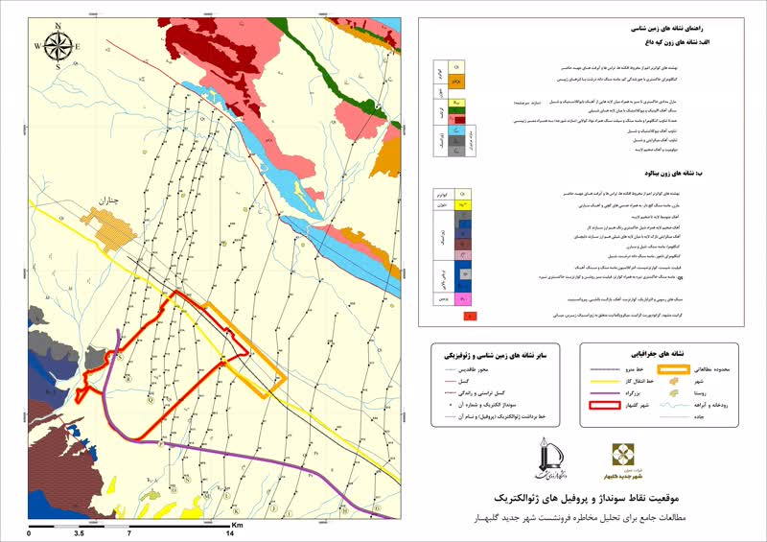
شکل 12- موقعیت سوندازها و خطوط برداشت بر روی محدوده مورد مطالعه
از تعبیر و تفسیر سونداژهای انجام شده و تلفیق اطلاعات به‏دست آمده با داده‏های زمین شناختی و هیدروژئولوژی نقشه‏های به شرح زیر تهیه گردیده است:
1- نقشه موقعیت نقاط سونداژها و پروفیل‏های ژئوالکتریک
2- نقشه هم مقاومت ویژه ظاهری AB=200 متر
3- نقشه هم مقاومت ویژه ظاهری AB=430 متر
4- نقشه هم مقاومت ویژه ظاهری AB=930 متر
نقشه‏های هم مقاومت ویژه ظاهری و کاربرد آنها
این نقشه‏ها به منظور بررسی کیفی لایه‏های تحت‏الارضی در افق‏های مختلف ترسیم می‏گردند.
منظور از به‏کارگیری کلمه ظاهری آن است که مقاومت ویژه استخراج شده از جدول خام برداشت صحرایی مقاومت ویژه حقیقی لایه نبوده بلکه برآیند مقاومت ویژه لایه تا آن عمق مورد نظر می‏باشد. به بیان دیگر مقاومت ویژه مواد روباره فوقانی نیز در تکوین مقاومت ویژه مواد متشکله عمق مزبور نقش داشته‏اند.
- اگرچه ژرفای نفوذ این نقشه‏ها تقریباً معادل یک چهارم طول الکترودهای فرستنده جریان مفروض می‏شود لیکن اگر در قشر سطحی زمین رسوبات رسانای الکتریسیته مانند رس‏های حاوی املاح دارای ضخامت قابل توجه باشد عمق نفوذ جریان الکتریسیته تا حد یک نهم طول AB کاهش پیدا می‏کند!
علی رغم نقاط ضعف مزبور، با توجه به اینکه طیف تغییرات مقاومت ویژه ظاهری رسوبات با نحوه دانه بندی و تراوایی نهشته‏ها ارتباط تنگاتنگ دارد با استفاده از نقشه‏های مزبور می‏توان به طور کیفی زونهای مقاوم دارای رسوبات دانه درشت و آبگذر را از بخش‏های رسانای الکتریسیته که عمدتاً معرّف رسوبات دانه ریز و ناتراوا می‏باشد تشخیص داد.
با عنایت به مراتب نامبرده در بالا و جهت آگاهی از ویژگی‏های رسوبات فراگیر سطح دشت مورد مطالعه چنانکه قبلاً اشاره شد تعداد 3 نقشه هم مقاومت ویژه ظاهری با طول الکترودهای فرستنده جریان AB=200 متر و AB=430 متر و AB=930 متر تهیه شده است.
شرح نقشه هم مقاومت ویژه ظاهری AB=200 متر در منطقه مورد مطالعه
این نقشه تغییرات برآیند مقاومت الکتریکی زمین را تا عمق تقریباً 50 متری نشان می‏دهد.
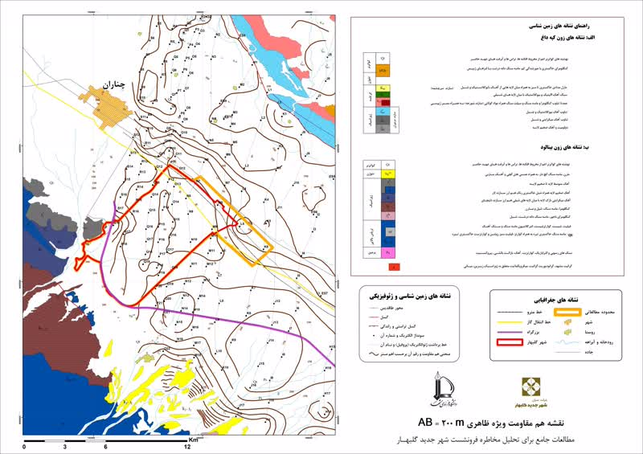
شکل 13- نقشه هم مقاومت ویژه ظاهری AB=200 متر
در محدوده بین خط برداشت‏های M تاS مقاومت ویژه ظاهری 150 تا حدود 300 اهم متر به علت تجمع رسوبات آبرفتی دانه درشت در این نواحی بوده و در محل سونداژی S16 مقاومت ویژه بیش از 700 اهم‏متر به دلیل سطحی بودن سنگ کف مقاوم در محل مزبور تفسیر می‏شود.
شرح نقشه هم مقاومت ویژه ظاهری AB=430 متر در منطقه مورد مطالعه
این نقشه به منظور بررسی خصوصیات لایه‏های مختلف زمین تا عمق حدود 100 متری تهیه گردیده است.
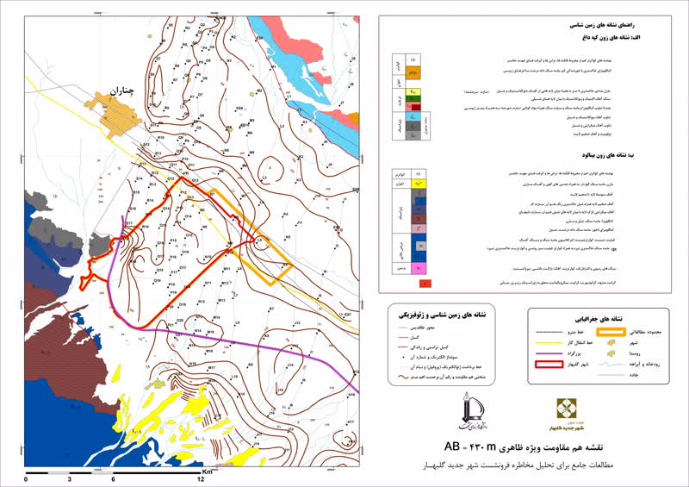
شکل 14- نقشه هم مقاومت ویژه ظاهری AB=430 متر
در محل سونداژهای N15,N14,N13,N10,N8 عامل افزایش مقاومت ویژه ظاهری همانا وجود گوشته نسبتاً ضخیمی از نهشته‏های آبرفتی دانه‏درشت و آبگذر بوده، امری که در ناحیه جنوب غربی دشت در بین سونداژهای O و R و S با مقاومت ویژه بیش از 150 تا 200 اهم‏متر مصداق بیشتری دارد.
شرح نقشه هم مقاومت ویژه ظاهری AB=930 متر در منطقه مورد مطالعه
هدف از تهیه نقشه حاضر بررسی کیفی لایه‏های زیرزمینی تا عمق بیشتر از حدود 200 متری بوده است.
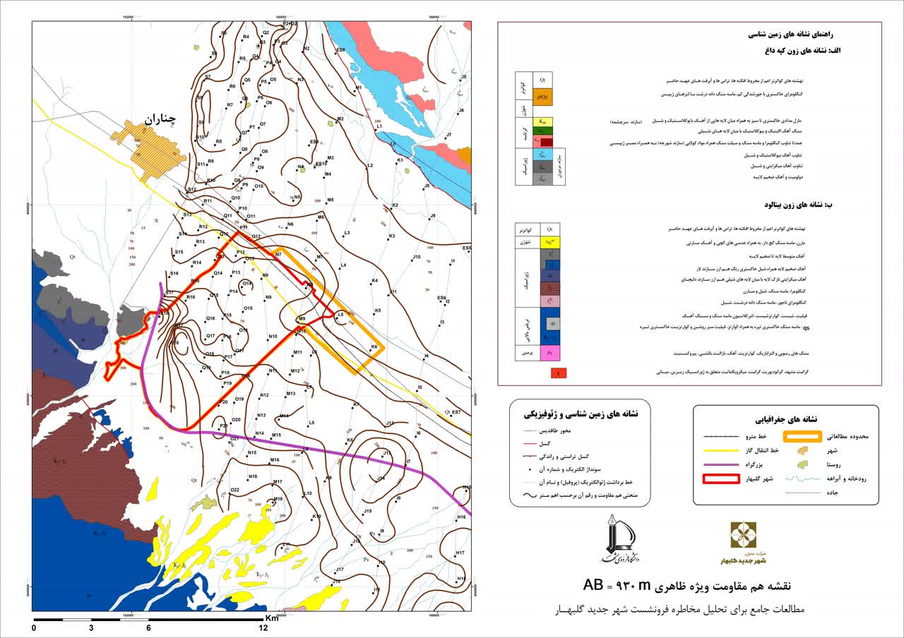
شکل 15- نقشه هم مقاومت ویژه ظاهری AB=930 متر
در بخش غربی دشت و در زیر جاده مشهد- چناران (جنوب خط برداشت M تا S) به دلیل تأثیر کمتر مقاومت ویژه رسوبات دانه درشت و اغلب خشک فوقانی، وجود آب یا رطوبت در نهشته‏ها و بالاخره عمق زیاد سنگ کف مقاوم الکتریسیته در اغلب نقاط از دامنه منحنی‏های مقاوم نسبت به نقشه قبلی کاسته گردیده است.
در راستای بستر رودخانه کشف رود و پیرامون آن نیز گسترش وسعت نواحی با مقاومت ویژه ظاهری کمتر از 30 اهم‏متر نسبت به نقشه‏های قبلی بر وجود ضخامت زیادی از نهشته‏های دانه‏ریز رسی در این مناطق دلالت داشته است.
شرح مقاطع ژئوالكتريك واقع شده در منطقه مورد مطالعه
روند جغرافيايي نيمرخ‌هاي در نظر گرفته شده، شمالي- جنوبي يا شمال شرقي- جنوب غربي بوده و مقياس افقي آنها 000/100: 1 و مقياس قائم آنها 000/1:50 انتخاب شده است.
مقطع ژئوالكتريك (Pr. N-N)
در راستاي اين پروفيل و در زير قشر سطحي افق فوقاني در محدوده بين سونداژهاي N2 تا N16 نظير مقاطع قبلي داراي مقاومت ويژه متغيّري از حدود 8 اهم متر (سونداژ N5) تا بيش از 300 اهم متر (سونداژ N15) مي‌باشد كه بيانگر وجود رسوبات رسي تا قطعات تخريبي درشت دانه مي‌باشد.
در زير افق فوقاني در محدوده بين سونداژهاي N9 تا N13 لايه‌اي از رسوبات آبرفتي دانه درشت با مقاومت ويژه 130 تا 260 اهم متر تفكيك شده كه با وجود آبگذري مناسب قسمت اعظم لايه مزبور در بالاي سطح ايستآبي قرار دارد.
افق مياني كه لايه آبرفتي اصلي محسوب مي‌شود. در بخش‌هاي شمالي با مقاومت ويژه 40 تا 50 اهم متر، با وجود ضخامت ناچيز از تراوايي نسبتاً مناسب برخوردار بوده و خود بر روي رسوبات رسي سيلتي گسترده شده است.
در تداوم اين افق در بخش‌هاي مركزي و جنوبي افزايش مقاومت ويژه بر افزايش اندازه دانه‌بندي و آبگذري رسوبات دلالت داشته و از نظر هيدروژئولوژي داراي اهميت مي‌باشد.
- آخرين لايه تفكيك شده در بخش جنوبي مقطع به رسوبات رسانا و نيمه رساناي الكتريسيته تعلّق داشته و بخش شمالي مقطع لايه مقاوم تحتاني به احتمال زياد معرف سنگ آهك مي‌باشد.
مقطع ژئوالكتريك (Pr. O-O):
در روي اين مقطع از بالا به پايين لايه‌ها به شرح زير تفكيك و مشخص شده است:
- افق فوقاني در زير قشر سطحي با مقاومت ويژه 17 تا 290 اهم متر كه از رسوبات آبرفتي با دانه بندي متنوع دانه‌ ريز تا درشت دانه و عمدتاً خشك تشكيل شده است.
- در محدوده بين سونداژهاي O3 تا O10 لايه باريكي از رُس با مقاومت ويژه 6 تا 18 اهم متر و ضخامت حدود 10 متر تفكيك شده است.
- در محدوده بين سونداژهاي O15 تا O18 اگرچه لايه تفكيك شده با رزيستيويته حداكثر 210 اهم متر از آبگذري مناسبي برخوردار مي‌باشد ليكن متأسفانه لايه مزبور در بالاي سطح ايستابي جاي دارد.
- لايه آبرفتي مياني در بخش شمالی مقطع (بين سونداژهاي O2 تا O7) داراي دو افق فرعي متمايز مي‌باشد. زيرا كه رسوبات كم ضخامت افق بالايي با مقاومت ويژه 38 تا 62 اهم متر اغلب آبگذر و تراوا بوده ليكن نهشته‌هاي نسبتاً ستبر افق پاييني با مقاومت ويژه 16 تا 26 اهم متر عمدتاً از رس و سيلت داراي درصدي از ماسه تشكيل يافته كه بر روي رسوبات رسي ناتراوا قرار دارد. در امتداد دو افق فرعي نامبرده به طرف نواحي مركزي و جنوبي پروفيل افزايش تدريجي مقاومت ويژه بر افزايش اندازه دانه‌بندي دلالت دارد.
- ارقام مقاومت ويژه 75 تا 110 اهم متر در زير نهشته‌هاي آبرفتي (محل سونداژهاي O13 و O15) احتمالاً به رسوبات مقاوم الكتريسيته نظير ماسه سنگ و كنگلومرا تعلّق داشته و نيز احتمال مي‌رود ترازهاي بالايي آن آبرفتي باشد كه به دليل عدم وجود كنتراست كافي روي دياگرام سونداژها تفكيك دقيق آنها مقدور نبوده است.
- در بخش‌هاي جنوبي نيمرخ در محدوده سونداژهاي O17 تا O22‌ نهشته‌هاي با ارقام مقاومت ويژه 24 تا 75 اُهم متر رسوبات رس و ماسه سنگ تفسير مي‌شود كه بر روي سازند‌هاي مقاوم تحتاني (احتمالاً سنگ آهك) جاي دارد.
- آخرين لايه تفكيك شده در بخش‌هاي مركز مقطع با مقاومت حدود 100 تا بيش از 200 اهم متر باحتمال زياد از مواد كربناته بوده و در بخش‌هاي شمالي نهشته‌هاي نيمه مقاوم را مي‌توان تناوب شیلی سازند مزدوران و یا رسوبات رسانای شوریجه تفسیر نمود.
مقطع ژئوالكتريك (Pr. P-P)
در امتداد اين خط برداشت و در زير قشر سطحي در محل سونداژ P2 و P3 رسوبات آبرفتي دانه ريز رسي با مقاومت ويژه 12 تا 13 اهم متر تمركز يافته است. در زير لايه كم ضخامت مزبور نيز رقم مقاومت ويژه 20 اهم متري بيانگر وجود آبرفت ريز دانه مي‌باشد كه به طرف نواحي مركزي و جنوبي دشت بدليل افزايش اندازه دانه بندي از يك طرف و خشك بودن آنها از سوي ديگر ميزان مقاومت ويژه رسوبات افزايش يافته و به بيش از 400 اهم متر بالغ مي‌شود.
- در زير نهشته‏هاي افق فوقاني لايه ديگري از نهشته‌هاي آبرفتي جاي دارد. مقاومت ويژه اين نهشته‌ها تا محل سونداژ P6 كمتر از 25 اهم متر بوده كه بر وجود رسوبات دانه ريز همراه املاح محلول دلالت دارد. از محل سونداژ P7 به طرف نواحي مركزي و جنوبي منطقه مقاومت ويژه آبرفت افزايش يافته و به 190 اهم متر بالغ مي‌گردد كه ارقام مزبور معرّف آبگذري مطلوب رسوبات بوده و از نظر هيدروژئولوژي جالب توجه مي‌باشد.
- در محدوده سونداژهاي P1 تا P10 رسوبات زير لايه‌هاي آبرفتي عمدتاً رسي بوده و در محدوده بين سونداژهاي P11 تا P14 احتمالاً رس‌ها با تناوبي از ماسه سنگ و كنگلومرا همراه مي‌باشند همين پديده در مورد سنگ كف نهشته‌هاي P17 تا P21 نيز صادق مي‌باشد.
- مقاومت ويژه 150 تا 170 اهم متر در محل سونداژهاي P15 تا P16 احتمالاً مربوط به بالا آمدگي لايه‌هاي سنگ آهك بوده كه در محل سونداژ P14 دچار افتادگي شده است.
مقطع ژئوالكتريك (Pr. Q-Q)
در راستاي اين مقطع نهشته‌هاي آبرفتي در محدوده سونداژهاي Q2 تا Q10 از رسوبات آبرفتي دانه‌ريز و در بخش جنوبي مقطع (سونداژهاي Q11 تا Q19) از نهشته‌هاي دانه درشت و تراوا تشكيل شده‌اند.
در اين پروفيل ژئوالكتريك محل سونداژ Q17 با دانه‌بندي مناسب و ضخامت زياد قابل توجه بوده است.
مقطع ژئوالكتريك (Pr. R-R)
در محدوده سونداژهاي R10 تا R18 با مقاومت ويژه 62 تا 210 اهم متر عمدتاً از نهشته‌هاي آبرفتي دانه درشت تشكيل يافته اند كه با توجه به ضخامت زياد و دانه‌بندي مناسب از نقطه نظر هيدروژئولوژي واجد اهميت مي‌باشند.
ارتباط زمین شناسی با فرونشست در محدوده مورد مطالعه
به لحاظ زمینشناسی شهر گلبهار در پای ارتفاعات رشته کوه بینالود (بخش جنوب و جنوب غرب گلبهار) تا بخش میانی حوضه آبریز کشف رود (بخش شمال و شمال شرق گلبهار) واقع شده است. همانطور که در قسمت زمینشناسی عنوان گردید عموما رسوبات درشت دانهتر مخروطافکنهای بلافاصله در پای ارتفاعات نهشته میشوند و عموما فرونشست در رسوبات دانهدرشت مشاهده نمیگردد. در تصاویر فرونشست مربوط به محدوده مورد مطالعه، این پدیده به وضوح قابل مشاهده است و بخشهای جنوبی و جنوب غربی یا فرونشست ندارند و یا میزان فرونسشست بسیار کمتری دارند. بالعکس در بخشهای شمال و شمال شرقی منطقه مورد مطالعه که حاوی رسوبات ریزدانه بخش میانی حوضه آبریز کشف رود میباشند، بیشترین میزان فرونشست را شاهد هستیم.
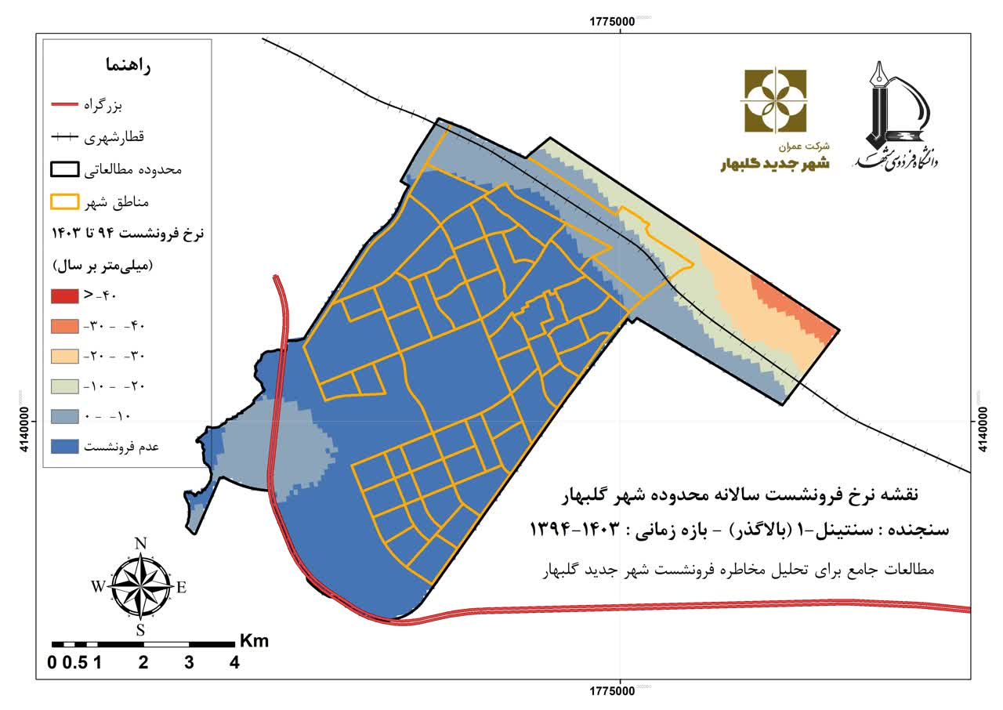
شکل 16- نقشه میانگین میزان فرونشست در سالهای 1394 تا 1403
عامل تاثیرگذار دیگری که میتواند بر میزان فرونشست در محدوده مورد مطالعه موثر باشد، گسل چشمه گیلاس است که به دلیل ماهیت تراستی آن، سبب پایین افتادن سنگ بستر و افزایش ضخامت رسوبات در بخش شمال و شمال شرقی محدوده مورد مطالعه شده است.
در بخش ژئوالکتریک، همانطور که در نقشههای هم مقاومت ظاهری مشاهده میگردد، مقاومت الکتریکی در بخش شمال و شمال شرقی کاهش نشان میدهد که نمایانگر افزایش عمق رسوبات دانهریزتر رسی و به دنبال آن افزایش میزان فرونشست در این بخش از محدوده مورد مطالعه است.

